|  |
| --- |
| MANUAL D’USUARI |
| v0.11 |
| Informació i ajuda: support@starviewer.udg.edu |

Macintosh HD:Users:roger:trueta:disseny:logo-doc2.pdf

1. Starviewer 5

2. Contacta amb nosaltres 6

3. Els menús 7

3.1. Menú Fitxer 8

3.2. Menú Visualització 9

3.3. Menú Eines 10

3.4. Menú Finestra 11

3.4.1. Maximitza a múltiples pantalles 11

3.4.2. Mou a la pantalla 11

3.5. Menú Ajuda 13

4. Configuracions 14

4.1. Configuració Visor 2D 14

4.2. Configuració PACS 15

4.2.1. Servidors PACS 15

4.2.2. Configuració Local 15

4.3. Configuració de la base de dades local 17

4.4. Configuració del RIS 19

4.5. Configuració DICOMDIR 20

4.5.1. Configuració creació DICOMDIR 20

4.5.2. Configuració de l'aplicació de gravació de CD/DVD 20

4.5.3. Copiar el contingut del directori al DICOMDIR 21

5. Tests de diagnosi 22

6. Els visors 24

6.1. Visor 2D 24

6.2. Visor MPR 2D 26

6.3. Visor 3D 28

7. Eines 30

7.1. Estudis del pacient 30

7.2. Scroll 31

7.3. Canvi de fase 33

7.4. Zoom 34

7.5. Lupa 35

7.6. Moure 36

7.7. Canvi de finestra 37

7.8. Distribució dels visors 38

7.9. Estudis relacionats 41

7.10. ROI el·líptica 43

7.11. ROI Màgica 44

7.12. ROI 45

7.13. Cercle 46

7.14. Distància 47

7.15. TA-GT 48

7.16. Angle 49

7.17. Angle obert 50

7.18. Esborrar 51

7.19. Reconstruccions 53

7.20. Flip vertical 54

7.21. Flip horitzontal 55

7.22. Rotació en sentit horari 56

7.23. Rotació en sentit antihorari 57

7.24. Restablir a l’estat inicial 58

7.25. Invertir colors 59

7.26. Captura de pantalla 60

7.27. Exportar imatges DICOM 61

7.28. Thick Slab 64

7.29. Línies de referència 66

7.30. Cursor 3D 68

7.31. Selecció de finestres definides 70

7.32. Finestres definides personalitzades 72

7.33. Vídeo 74

7.34. Amagar informació del pacient 75

7.35. Overlays 76

7.36. Shutters 77

7.37. Informació vòxel 78

7.38. Sincronització manual 79

7.39. Sincronització manual de tots els visors 80

7.40. Desactivar la sincronització manual de tots els visors 81

7.41. Sincronització automàtica 82

7.42. Informació DICOM 83

8. Eines específiques del visor 3D 85

8.1. Plans de tall 85

8.2. Rotació 3D 88

9. Imprimir DICOM 89

9.1. Seleccionar imatges a imprimir 90

9.2. Afegir impressora 90

10. Buscar estudis d'un pacient 93

11. Base de dades local 94

12. Cerca a un PACS 97

13. Llista de peticions 99

14. Obrir DICOMDIR 101

15. Accés des del RIS 102

16. Exportació de les dades en format DICOM 103

16.1. Anonimització d’estudis 104

17. Gravació a CD/DVD 105

18. Gravació a USB 106

19. Gravació a disc dur 107

20. Dreceres de teclat (SHORTCUTS) 108

20.1. Dreceres principals 108

20.2. Altres dreceres importants 109

21. Glossari 110

# Starviewer

Starviewer és una aplicació per la visualització d'imatges mèdiques que satisfà el protocol DICOM.

Suporta diferents modalitats: Radiografia, TAC, ressonància magnètica, mamografia, telecomandament, ecografia, entre d'altres.

Es pot comunicar amb qualsevol servidor PACS, o bé obtenir imatges des de fitxers externs.

També es pot integrar amb un RIS.

# Contacta amb nosaltres

Per qualsevol dubte o suggeriment, enviar un correu a:

**support@starviewer.udg.edu**

# Els menús

Des de la barra de menús, trobem diferents opcions:

- Menú Fitxer

- Menú Visualització

- Menú Eines

- Menú Finestra

- Menú Ajuda

## Menú Fitxer

Menú des d'on es pot obrir una altra instància d'Starviewer, accedir als estudis guardats a la base de dades local, accedir a un PACS, obrir un arxiu DICOMDIR (CD,DVD, USB...), obrir fitxers que no estiguin en format DICOM, obrir directoris on hi hagi guardat un o més estudis... o bé tancar una pestanya oberta o sortir de l'aplicació.



|  |  |
| --- | --- |
| **opcions** | **descripció** |
| **Nou** | Permet obrir una altra instància d'Starviewer.  Tecles d'accés ràpid: CONTROL+N |
| **Estudis de la base de dades local...** | Permet consultar i obrir estudis que s'hagin descarregat a la base de dades local (a l'ordinador).  Tecles d'accés ràpid: CONTROL+L |
| **PACS** | Permet consultar un PACS, descarregar i visualitzar estudis.  Tecles d'accés ràpid: CONTROL+P |
| **Obrir DICOMDIR** | Permet obrir fitxers de pacients que estiguin guardats en un altre lloc (carpeta de l'usuari, CD, DVD, memòria externa, USB....).  Tecles d'accés ràpid: CONTROL+D |
| **Obrir** | Permet obrir estudis que no estiguin en format DICOM, com ara un MHD,...  Tecles d'accés ràpid: CONTROL+O |
| **Obrir els fitxers d'un directori...** | Obre tots els fitxers que estiguin dins d'una mateixa carpeta.  Tecles d'accés ràpid: CONTROL+SHIFT+D |
| **Tancar** | Tanca la pestanya actual.  Tecles d'accés ràpid: CONTROL+W |
| **Sortir** | Tanca l'aplicació.  Tecles d'accés ràpid: CONTROL+Q |

## Menú Visualització

Un cop obert un estudi, es pot escollir entre diferents tipus de visualitzadors per tal de mostrar els estudis del pacient, o extensions per utilitzar diferents recursos:

- Visor 2D (per defecte quan s'escull un estudi)

- Visor MPR 2D

- Visualitzador 3D

- Imprimir DICOM



Per escollir un dels visualitzadors, només cal seleccionar l'element de dins el menú **Visualització**. Apareix una nova pestanya amb el nou visualitzador escollit.



## Menú Eines

Des del menú **Eines** es pot seleccionar l'idioma i també realitzar diferents configuracions com ara la del PACS, Base de dades, etc...



Des de l'opció **Idioma** hi ha tres possibilitats: **Català**, **Castellà** o **Anglès**. Cada vegada que es canviï d’idioma, perquè els canvis tinguin efecte, s'ha de tornar a engegar l'aplicació

Des del Menú Configuració es permet configurar diferents elements:

- Visor 2D

- PACS

- Base de dades local

- Escoltar peticions del RIS

- DICOMDIR

Finalment el menú d’eines conté una eina de verificació de l’estat del sistema per tal de comprovar que l’aplicació funciona correctament. Veure apartat Tests de diagnosi.

## Menú Finestra

El menú **Finestra** permet dues funcions:

### **Maximitza a múltiples pantalles**

Es maximitza la finestra de l’aplicació per tal que ocupi el màxim nombre de pantalles, sempre que es pugui mantenir una forma rectangular a la finestra. Tenint en compte primer l’expansió horitzontal i seguidament l’expansió vertical.



A la imatge anterior es mostra en negre la finestra de l’aplicació i la pantalla on es troba, i de color blau, la resta de pantalles. Si maximitzem, s’expandeix al màxim possible horitzontalment.

A la següent imatge, es mostra també en negre la finestra de l’aplicació i la pantalla a on es troba, de color la resta de pantalles. Si maximitzem en aquest cas, s’expandeix al màxim verticalment i també horitzontalment.

### **Mou a la pantalla**

Permet canviar de pantalla l’aplicació. El menú mostra la configuració de pantalles actual, i seleccionant la pantalla desitjada, l’aplicació es col·loca a aquesta.

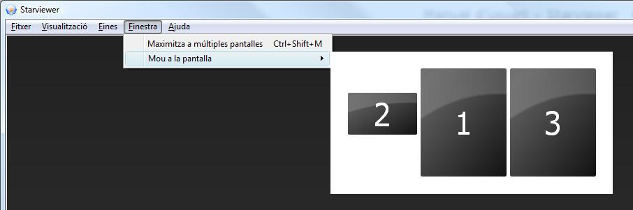

També es disposa de dreceres de teclat per realitzar un desplaçament a la finestra:

**Desplaçar cap a l’esquerra**: CONTROL+SHIFT+🡨

Quan arriba a la pantalla de més a l’esquerra, si no n’hi ha cap més, es posiciona a la pantalla que estigui sota la pantalla actual i al més a la dreta possible. Si no hi ha cap més pantalla a sota, es posiciona a la pantalla de més amunt a la dreta.

**Desplaçar cap a la dreta**: CONTROL+SHIFT+🡪

Quan arriba a la pantalla de més a la dreta, si no n’hi ha cap més, es posiciona a la pantalla que estigui sota la pantalla actual i al més a l’esquerra possible. Si no hi ha cap més pantalla a sota, es posiciona a la pantalla de més amunt a l’esquerra.

## Menú Ajuda

Des del menú **Ajuda**, podem accedir a aquest **manual d'usuari,** a una **guia ràpida de l’aplicació**, a l’esquema de les **dreceres de teclat** i a la llista del registre de l’aplicació (mostra diferent informació de l'activitat de l'aplicació, i també si s'ha detectat algun error)

També ens permet consultar informació general de l'aplicació, com ara la **versió** de la plataforma.



Per mostrar aquest manual d'usuari, seleccionar l'opció **Guia d'usuari**. S'obre un arxiu .pdf.

Per mostrar una guia ràpida de l’aplicació, seleccionar l’opció **Guia ràpida**. S’obre un arxiu .pdf.

Per mostrar l’esquema de dreceres de teclat, seleccionar l’opció **Guia de dreceres**. S’obre un arxiu .pdf, amb l’esquema de les dreceres. Aquest esquema també es pot trobar en aquest manual a l’apartat Dreceres de teclat (Shortcuts).

Per veure el registre de l’aplicació, seleccionar l'opció **Mostrar el fitxer de registre,** i apareix una finestra amb una llista d’informacions que ha anat guardant l’aplicació.

Les novetats, millores, correccions... de la versió actual, es poden consultar amb l’opció **Notes de la versió**.

Per veure la informació general de la plataforma, escollir l'opció **Quant a**. Es mostra la **versió** de l'aplicació, l’adreça de suport i contacte, la pàgina web...

# Configuracions

## Configuració Visor 2D

Per accedir a la configuració del visor 2D, cal anar al menú **Eines>Configuració** i seleccionar la ICONA 1 de Visor 2D.

|  |
| --- |
| ICONA 1 |

Apareix la finestra de configuració de la base de dades local:



Es poden configurar diferents paràmetres:

|  |  |
| --- | --- |
| **opcions** | **descripció** |
| **Habilita el desplaçament d’imatges en bucle** | Modifica el comportament de l’eina Scroll per tal que el desplaçament de les imatges sigui continu i per tant, quan arribi a l’últim tall salti un altre cop al primer tall, altrament en arribar a l’últim tall es queda a l’últim tall.  Per defecte aquesta opció està desactivada. |
| **Habilita el desplaçament de fases en bucle** | Modifica el comportament de l’eina Scroll per tal que el desplaçament entre fases sigui continu i per tant, quan arribi a l’última fase salti un altre cop a la primera fase, altrament en arribar a l’última fase es queda a aquesta fase.  Per defecte aquesta opció està desactivada. |
| **Activa línies de referència per defecte per aquestes modalitats** | Configura l’eina de Línies de referència perquè s’activi per defecte en obrir estudis de les modalitats seleccionades: MR i/o CT. Per defecte està activada amb la modalitat MR. |
| **Activa la sincronització automàtica per defecte per aquestes modalitats** | Configura l’eina de Sincronització automàtica perquè s’activi per defecte en obrir estudis de les modalitats seleccionades: MR i/o CT. Per defecte està activada amb la modalitat MR. |
| **Activa zoom per defecte per aquestes modalitats** | Configura l’eina Zoom perquè s’activi per defecte en el botó esquerre del ratolí al obrir estudis de les modalitats seleccionades.  Per les modalitats que no estiguin seleccionades l’eina assignada al botó esquerre serà l’ Scroll. Per defecte hi ha assignades les següents modalitats: CR, DX, MG, MR i RF. |
| **Factor d’ampliació de la lupa** | Permet escollir quin és el factor d’ampliació de la imatge quan s’està utilitzant l’eina Lupa. |

## Configuració PACS

Dins la configuració d'un PACS hi trobem dues pestanyes: Servidors PACS i Configuració Local:

### Servidors PACS

La configuració dels servidors PACS ens permet afegir, eliminar i testejar els diferents PACS als quals ataca l'aplicació.

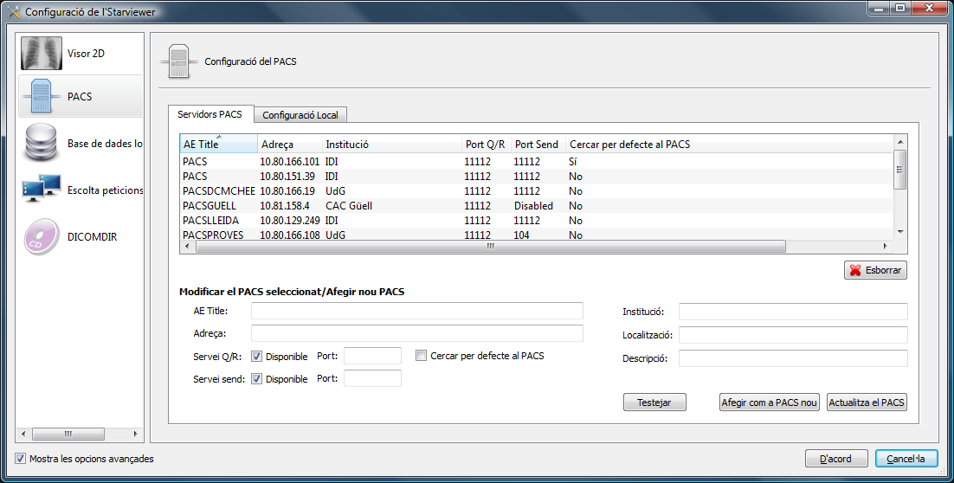

|  |  |
| --- | --- |
| **opcions** | **descripció** |
| **Afegir un servidor** | Omplir els camps AE Title, Adreça (IP), Ports, Institució, Localització, Descripció... i prémer el botó **Afegir com a PACS nou**. Si es selecciona l'opció **Cercar per defecte al PACS**, en realitzar qualsevol cerca, sempre s'atacarà als PACS marcats amb aquesta opció. |
| **Esborrar un servidor** | Seleccionar un element de la llista i seleccionar l'opció **Esborrar**. |
| **Actualitzar un servidor** | Seleccionar un element de la llista, canviar els camps que es vulguin actualitzar: AE Title, adreça (IP), ports, institució, localització, descripció... i prémer el botó **Actualitza el PACS**. |
| **Testejar un servidor** | Seleccionar un element de la llista de PACS, i seleccionar l'opció **Testejar**. |

### Configuració Local

Permet configurar els paràmetres de la màquina necessaris per a la comunicació amb els diferents servidors PACS.

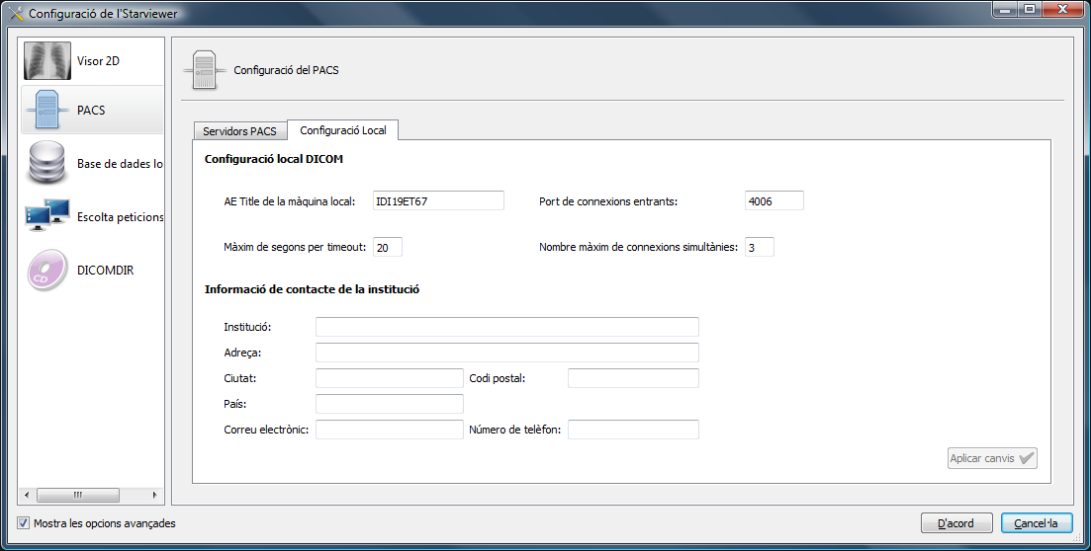

|  |  |
| --- | --- |
| **opcions** | **descripció** |
| **AE Title de la màquina local** | AE Title que ha de tenir la màquina. |
| **Port de connexions entrants** | Port de comunicació de la màquina per connexions entrants DICOM. |
| **Màxim de segons per timeout** | Temps màxim d'espera de respostes dels PACS. |
| **Nombre màxim de connexions simultànies** | Nombre màxim de connexions que poden haver-hi al mateix temps, ja sigui fent una consulta o guardant un estudi al PACS. De descàrrega només en podem tenir una de simultània. |
| **Informació de contacte de la institució** | Permet afegir informació sobre la institució. Aquesta informació de la institució serà la que apareixerà en el fitxer readme.txt en els DICOMDIR que es creen. |

## Configuració de la base de dades local

|  |
| --- |
| ICONA 1 |

Per accedir a la configuració de la base de dades local, cal anar al menú **Eines>Configuració** i seleccionar la ICONA 1 de Base de dades local.

Apareix la finestra de configuració de la base de dades local:

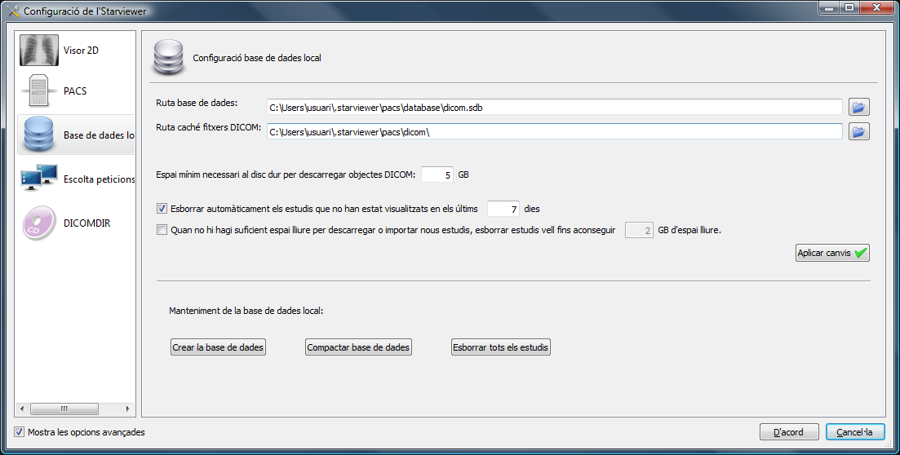

Es poden configurar diferents paràmetres:

|  |  |
| --- | --- |
| **opcions** | **descripció** |
| **Ruta base de dades** | Arxiu a on es guarda la base de dades local. |
| **Ruta cache fitxers DICOM** | Directori a on es guarden les imatges dels estudis de la base de dades local. |
| **Espai mínim al disc dur per descarregar objectes DICOM** | Permet definir l'espai mínim necessari al sistema per poder descarregar objectes DICOM, si no hi ha suficient espai lliure l'aplicació no permet descarregar estudis. **(Veure nota al final de la taula)** |
| **Esborra automàticament els estudis que no han estat visualitzats en els últims X dies** | Cada vegada que s'obre l'Starviewer esborra els estudis que porten més dies sense visualitzar-se dels que s'indiquen per alliberar espai de disc de forma automàtica. |
| **Quan no hi hagi suficient espai lliure per descarregar o importar nous estudis, esborrar estudis vells fins aconseguir XGB d’espai lliure** | Quan l’espai mínim al disc dur per descarregar objectes DICOM sigui més petit que l’indicat, s’esborraran automàticament els estudis que faci més temps que no es visualitzen fins arribar a XGB d’espai lliure al disc dur. |

|  |  |
| --- | --- |
|  | En cas que en importar o descarregar nous estudis en el sistema hi hagi menys espai lliure del que s'indica al paràmetre **Espai mínim al disc dur per descarregar objectes DICOM***,* l'aplicació esborrarà els estudis que fa més temps que no han estat visualitzats fins a aconseguir que hi hagi els XGB indicats a l’opció Quan no hi hagi suficient espai lliure... |

Un cop canviada una de les configuracions, cal seleccionar l'opció **Aplica canvis**.

També es pot realitzar un manteniment de la base de dades local:

|  |  |
| --- | --- |
| **opcions** | **descripció** |
| **Crea la base de dades** | Crea de nou la base de dades que se li ha indicat a la ruta de base de dades. |
| **Compacta la base de dades** | Compacta la base de dades actual, és a dir, redueix la mida que ocupa la base de dades i fa més ràpides les consultes en local. |
| **Esborra tots els estudis** | Esborra tots els estudis que hi ha guardats en local. |

## Configuració del RIS

|  |
| --- |
| ICONA 1 |

Per configurar els paràmetres del RIS, cal anar al menú **Eines>Configuració**, i escollir l’opció **Escolta peticions del RIS** (ICONA 1).

S'obrirà la finestra de configuració com la que es mostra a continuació:

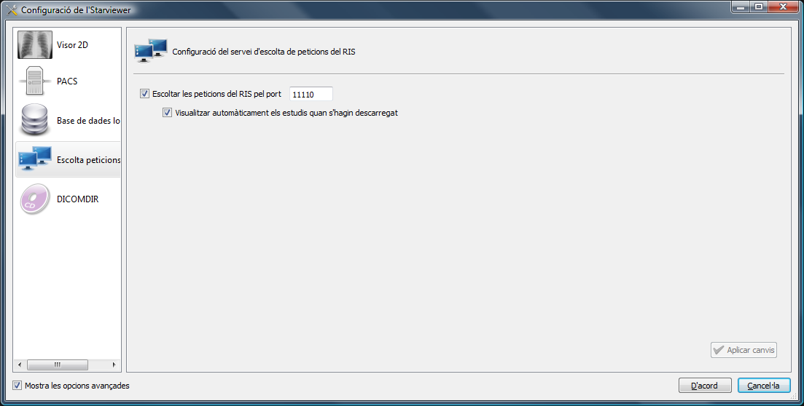

Es pot activar o desactivar l'opció que Starviewer estigui integrat amb un RIS.

Per activar-ho, s'ha de seleccionar l'opció **Escolta les peticions del RIS pel port** i configurar el port pel qual el RIS enviarà les peticions de descàrrega.

Es pot indicar que una vegada s'hagi descarregat un estudi demanat pel RIS aquest es visualitzi automàticament activant la opció **Visualitza automàticament els estudis quan s'hagin descarregat.**

## Configuració DICOMDIR

|  |
| --- |
| ICONA 1 |

Per accedir a la configuració DICOMDIR, cal anar al menú **Eines>Configuració** i seleccionar l’opció **DICOMDIR** (ICONA 1).

Apareix la finestra de configuració:

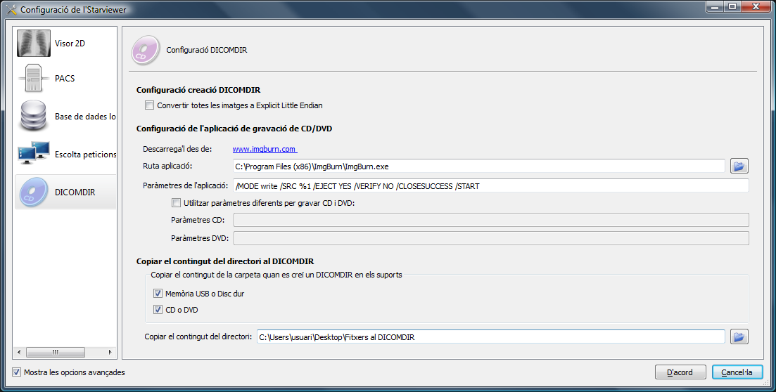

Es poden configurar diferents paràmetres:

### Configuració creació DICOMDIR

|  |  |
| --- | --- |
| **opcions** | **descripció** |
| **Converteix totes les imatges a ExplicitLittleEndian** | Si està activat, en crear el DICOMDIR, automàticament converteix totes les imatges a ExplicitLittleEndian. |

### Configuració de l'aplicació de gravació de CD/DVD

|  |  |
| --- | --- |
| **opcions** | **descripció** |
| **Ruta aplicació** | És el directori on hi ha instal·lat el programa per gravar CD's i DVD's. |
| **Paràmetres de l'aplicació** | Són els paràmetres que permeten configurar l'aplicació de gravació de CD’s i DVD’s. |

### Copia el contingut del directori al DICOMDIR

Es pot configurar l'Starviewer per tal que cada vegada que es realitzi un DICOMDIR, afegeixi de forma automàtica el contingut d’un directori (els arxius i subcarpetes). Es pot escollir en quin dels casos s’ha de copiar el contingut d’un directori: al crear un USB i/o al crear un CD/DVD. Només cal posar la ruta del directori a copiar a la zona de **Copia el contingut del directori**, i reiniciar l’aplicació.

# Tests de diagnosi

Per accedir als tests de diagnosi, cal anar al menú **Eines>Executa els tests diagnosi.**

La seva funcionalitat és comprovar que el sistema estigui ben configurat, tingui els requisits recomanables, que l’aplicació funciona correctament, etc.

Al seleccionar el menú, s’obre una finestra que informa que s’estan executant els tests, on apareix el percentatge de tests executats fins al moment.



Un cop finalitzat el test, ens poden sortir dos tipus de missatges informant dels resultats.



Si no ha fallat cap test, apareix el missatge informant que tots els tests han funcionat correctament. Tenim l’opció de veure quins tests s’han executat amb el botó de **Veure els resultats** i també de desar els resultats mitjançant el botó **Desa els resultats.** Prémer **D’acord** per tancar la finestra.

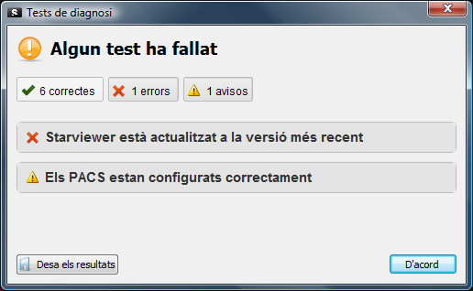

Si pel contrari algun test ha fallat, apareix una finestra informant dels errors que s’han trobat, avisos a tenir en compte, i tests que han funcionat correctament. Per defecte es visualitzen els errors i avisos. Per veure també els que han funcionat correctament, cal seleccionar el botó correctes, per amagar-los, fer servir el mateix procediment.

Cada missatge és d’un tipus en concret: Correcte, Error o Avís.

Els resultats correctes, indicats amb la ICONA 1 simplement informen que s’ha executat correctament i els resultats són els esperats.

Els avisos, indicats amb la ICONA 2 ens indiquen que alguna cosa no està ben configurada o que l’aplicació pot no funcionar com s’espera, però es pot seguir utilitzant. És recomanable que no aparegui cap missatge d’avís.

En cas d’error, s’indica amb la ICONA 3. Si obtenim un error pot ser que no s’hagi pogut executar el test o bé que el resultat del test no sigui correcte.

Si el resultat és error o avís, el podem desplegar per veure la descripció detallada del problema fent clic a la capçalera del problema. També ens permet veure una solució a prendre per solucionar el problema i per tant tenir l’aplicació ben configurada.

Finalment, a la part inferior esquerra de la finestra, tenim l’opció **Desa els resultats, que ens permet desar els resultats** en un fitxer de text i poder enviar-los per correu electrònic com a arxiu adjunt a support@starviewer.udg.edu, per tal d’obtenir ajuda per solucionar el problema.

Prement el botó **D’acord**, es tanca la finestra.

|  |
| --- |
| ICONA 1    ICONA 2  ICONA 3 |

# Els visors

## Visor 2D

Visor 2D per visualitzar les imatges dels estudis de TC, RM, MG, RF...

Permet realitzar diferents reconstruccions:

- Sagital

- Coronal

Calcular diferents mesures:

- Distàncies, TA-GT

- Angles

- Angles oberts

- ROI el·líptica, ROI lliure, ROI màgica, Cercle(Regions d'interès) per càlcul d'àrees i mitjana de grisos

- Esborrar les mesures creades

Realitzar diferents operacions:

- Enviar imatges a un PACS

- Invertir els colors de la imatge

- Zoom

- Lupa

- Escollir de forma personalitzada la forma de visualització (nombre d'estudis oberts, col·locació de les imatges...)

- Visualitzar la llista d'estudis previs que té el pacient

- Rotació de la imatge: cap a la dreta i cap a l'esquerra

- Flip de la imatge: vertical i horitzontal

- Restablir un visor a l'estat inicial

- Amagar la informació del pacient del visualitzador

- Desar una captura en format imatge (.jpg, .png, .bmp, .tiff )

- ThickSlab (MIP, MinIP, mitja)

- Línies de referència

- Cursor 3D

- Visualització de les imatges en forma de vídeo

- Veure la informació d'un sol vòxel

- Informació addicional DICOM

- Sincronització automàtica de tots els visors , sincronització manual, desactivació de la sincronització manual de tots els visors



Per saber el funcionament de cada eina, veure el capítol Eines

## Visor MPR 2D

El visor MPR 2D permet realitzar reconstruccions d'una sèrie en qualsevol pla de tall ja sigui ortogonal o no.

Permet manipular dos plans de tall addicionals que formen les imatges resultants, per poder veure així imatges en plans d’adquisició diferents als adquirits per la modalitat.

Per moure els plans de tall es fa de la següent forma:

|  |  |
| --- | --- |
| **opcions** | **descripció** |
| **Rotació** | Es col·loca el cursor sobre una de les línies, i mentre es manté el **botó esquerre** del ratolí clicat, es **desplaça** el ratolí en la direcció a on es vulgui girar el pla de tall. |
| **Desplaçament** | Es col·loca el cursor sobre una de les línies, i mentre es manté la tecla CONTROL i el **botó esquerre** del ratolí clicat, es **desplaça** el ratolí en la direcció a on es vulgui desplaçar el pla de tall. |



Les dues esferes situades sobre les dues línies, marquen el centre de rotació dels plans de tall.

També disposa de diferents eines de càlcul:

- Distàncies, TA-GT

- Angles

- Angles oberts

- ROI el·líptica, ROI lliure, ROI màgica, Cercle(Regions d'interès) per càlcul d'àrees i mitjana de grisos

- Esborrar les mesures creades

I d'altres eines:

- Scroll

- Zoom

- Esborrar anotacions

- Guardar una captura en format d'imatge(.jpg, .png, .bmp )

- Exportar a PACS

- Eliminar la informació del pacient del visualitzador

- Veure la informació d'un sol vòxel (posició, valor)

## Visor 3D

Visualitza tota la informació del volum en 3D (volume rendering), amb l'opció de poder afegir o eliminar informació o bé aplicar diferents funcions de color (transfer function).

Les funcions de transferència definides són les següents:



Per aplicar una funció de les anteriors, només cal fer doble clic amb el ratolí sobre la imatge corresponent.

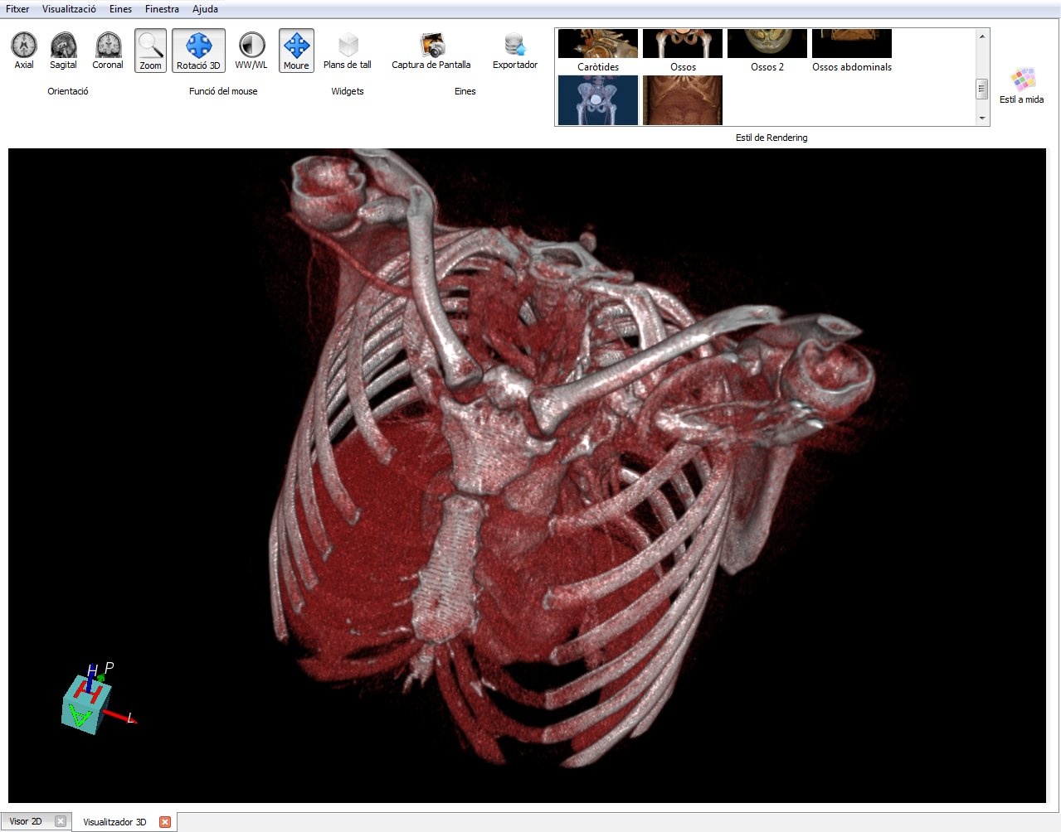

Disposa de diferents eines :

- Visualitzar el volum des de la vista axial, sagital o coronal

- Zoom

- Rotació 3D

- Canvi de finestra

- Moure

- Retallar un volum (plans de tall)

- Captura de pantalla

- Enviar imatge al PACS

# Eines

## Estudis del pacient

Per tal de canviar la sèrie que mostra un visualitzador, cal anar dins d'un visualitzador i prémer el **botó dret** del ratolí (sense moure el ratolí), i apareix una llista amb totes les sèries disponibles per mostrar.



Per canviar la sèrie del visualitzador, només cal **seleccionar un element de la llista** (el que queda marcat de color blau o color més fosc). L'element que es mostra amb negreta és la sèrie que conté el visor.

Si carreguem un estudi del mateix pacient, ja sigui des d’un PACS, des dels estudis locals, o bé des de l'eina Estudis relacionats, apareix automàticament a la llista de sèries disponibles, i per tant es poden col·locar en qualsevol els visualitzadors.

Els estudis s’ordenen de més recent a més antic.

## Scroll



**Funció:** Canvia la imatge dels diferents talls que composen la sèrie que s'està visualitzant del pacient. El **número de tall** que s'està visualitzant apareix indicat sota cada visualitzador al costat esquerre, així com també el **nombre de talls** totals que hi ha a la sèrie.

**Tecla d’accés ràpid per activar-la:** S

|  |  |
| --- | --- |
| Botó esquerre | Rodeta |

**Mode de funcionament :**

**Ratolí:** Prémer el **botó esquerre** mentre es desplaça el ratolí amunt i avall dins d'un visualitzador 2D. També es pot utilitzar fent rodar **la rodeta** del ratolí, per tenir una precisió més exacta. Mentre està activada, apareix la icona envers del cursor del ratolí. Si activem una altra eina es manté la funcionalitat d’scroll amb la rodeta del ratolí.

**Teclat**:

|  |  |
| --- | --- |
| **opcions** | **descripció** |
| **Augmentar/Disminuir el pla de tall** | Tecles ↓/ ↑ |
| **Següent /Anterior imatge passant per totes les sèries** | Tecles+/ - |
| **Posiciona el visor a la primera imatge** | Tecla INICI |
| **Posiciona el visor a l’última imatge** | Tecla FI |

**Interfície:** Des de la **barra de desplaçament** que es troba a sota de cada visualitzador. (Marcat en vermell a la figura).

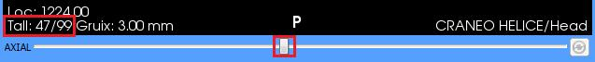

|  |  |
| --- | --- |
|  | Aquesta eina també es pot configurar per tal que faci un scroll cíclic. Veure com fer la configuració a l’apartat Configuració Visor 2D. |

**Visualitzador on té efecte:** Visualitzador per on es mou el ratolí mentre es prem el botó esquerre o es fa moure la rodeta, o bé visualitzador actiu mentre es pressionen les tecles del cursor.

**Exemple:**



## Canvi de fase

En models dinàmics, on existeix més d'una imatge per cada tall, es permet canviar la fase en qualsevol moment.

Es pot realitzar de les següents formes:

**Ratolí:** Mitjançant el ratolí, i posicionant el cursor sobre el visor actiu, es realitza un clic amb el **botó del mig** del ratolí (sense desplaçar-lo) i es passa a **mode de canviar fase**. A partir d'aquest punt, els desplaçaments de canvi de tall (scroll) es converteixen en canvis de fase (movent la rodeta del mig del ratolí, o bé prement el botó esquerre i movent el ratolí alhora). Per tornar a passar a el mode de canvi de tall, cal tornar a clicar el **botó del mig** del ratolí.

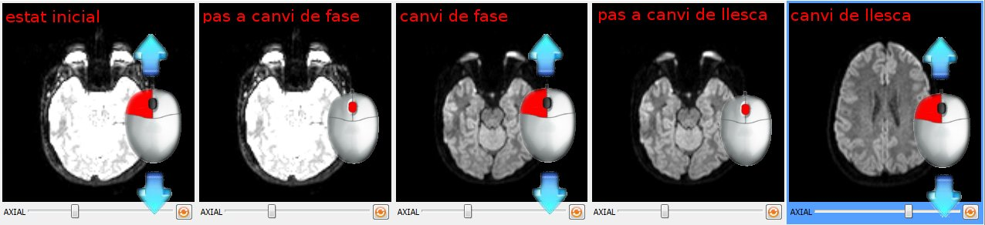

**Teclat:** Prement la tecla←i→del cursor del teclat esquerre es disminueix la fase, i amb la tecla del cursor dret, s'augmenta la fase.

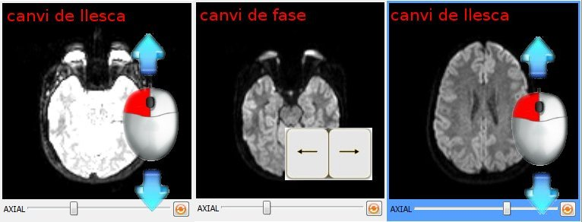

**Teclat+Ratolí:** Si mentre tenim l'eina d'scroll activada, es manté pressionada la tecla CONTROL es canvia de fase envers de canviar de tall.

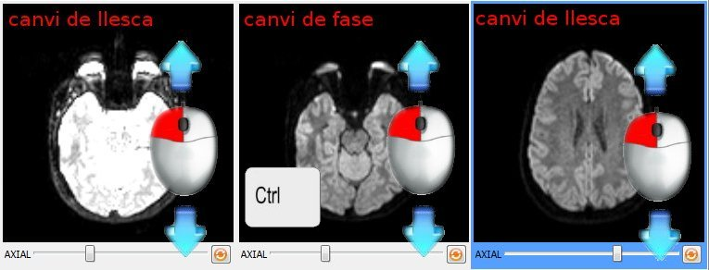

## Zoom



**Funció:** Augmenta/Disminueix la mida de la imatge

**Tecla d’accés ràpid per activar-la:** Z

**Mode de funcionament :**

|  |
| --- |
| Botó esquerre |

**Ratolí:** Prémer el **botó esquerre** mentre es desplaça el ratolí amunt i avall dins d'un visualitzador 2D.

**Visualitzador on té efecte:** Visualitzador per on es mou el ratolí mentre es prem el botó esquerre.

**Exemple:**



## Lupa



**Funció:** Crea una finestra nova, on amplia la zona de la imatge que s’està apuntant amb el ratolí.

**Tecla d’accés ràpid per activar-la:** SHIFT+Z

**Mode de funcionament :**

|  |
| --- |
| Botó esquerre |

**Ratolí:** Prémer el **botó esquerre** mentre es **desplaça** el ratolí per sobre la imatge. Apareix una finestra nova, amb la zona a on apunta el ratolí ampliada. Es pot moure el ratolí per dins la imatge, ja que si es surt de la imatge la finestra d’ampliació desapareix.

**Visualitzador on té efecte:** Visualitzador per on es mou el ratolí mentre es prem el botó esquerre.

**Exemple:**



## Moure



La icona no apareix a la barra d'eines, està sempre disponible amb el ratolí.

**Funció:** Desplaça la imatge al punt a on es mogui el cursor del ratolí.

**Mode de funcionament:**

|  |  |
| --- | --- |
|  | Clicar el botó esquerre i desplaçar el ratolí |

**Ratolí:** Mantenir el **botó del mig** pressionat mentre es **desplaça** el ratolí en la direcció a on es vol desplaçar la imatge.

**Visualitzador on té efecte:** Visualitzador que conté la imatge a on s'ha realitzat el clic del ratolí.

**Exemple:**



## Canvi de finestra



La icona no apareix a la barra d'eines, està sempre disponible amb el ratolí.

**Funció:** Canviar l'escala de grisos del visualitzador. Veure també l’eina Canvi de finestres definides.

**Tecla d’accés ràpid per activar-la:** W

**Mode de funcionament :**

|  |  |
| --- | --- |
|  | Clicar el botó dret i desplaçar el ratolí |

**Ratolí:** Mantenir pressionat el **botó dret** del ratolí mentre es realitza un **moviment** vertical i/o horitzontal.

**Visualitzador on té efecte:** Visualitzador que conté la imatge a on s'ha realitzat el clic del ratolí.

La finestra que tindrà per defecte cada imatge abans d’aplicar l’eina de canvi de finestra es correspon al valor que conté definida la imatge DICOM, i que pot ser diferent per cada imatge. Un cop utilitzada l’eina de canvi de finestra, totes les imatges tindran la mateixa finestra.

**Exemple:**



## Distribució dels visors

|  |
| --- |
| ICONA 1    ICONA 2 |



**Funció:** Crea una distribució de visors d'acord a amb l'especificació que s'esculli. Es pot escollir entre dos tipus de distribucions

* **Distribucions regulars a mida (sense assignació d'imatges al visor):** Permet escollir a partir d'una taula creixent/decreixent el nombre de files i columnes per generar una graella de visualitzadors.
* **Distribucions regulars o no regulars predefinides amb assignació d'imatges als visors (hanging protocols):** Són distribucions predefinides, a nivell d'usuari o de sistema, on es col·loquen automàticament les imatges amb una distribució concreta. Es poden afegir tantes distribucions com l'usuari demani.

**Mode de funcionament:**

**Ratolí:**

* **Distribucions regulars:** Seleccionar la ICONA 1 **i desplaçar el ratolí** per sobre la graella dinàmica de quadres que apareix. Quan la graella ressaltada sigui la que es desitja, prémer el **botó esquerre** del ratolí.
* **Distribucions predefinides amb assignació d'imatges:** Prémer la ICONA 2 i **seleccionar un element** dins l'apartat de **Hanging Protocols**.

**Visualitzador on té efecte:** A tots, canvia tota la distribució actual, per la seleccionada.

**Exemple d'una distribució regular a mida (sense assignació de volums)**

1.- Distribució inicial dels visors:

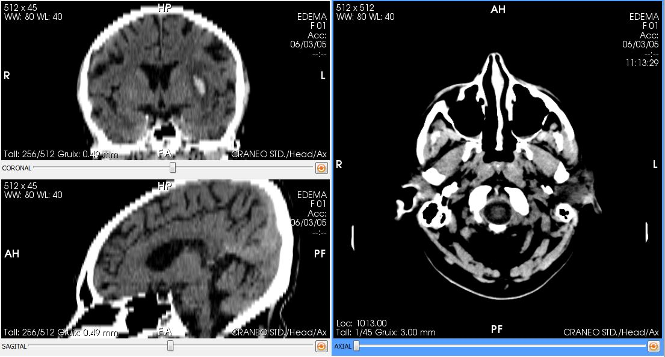

2.- Selecció d'una distribució diferent, per exemple una distribució de 4x4:



3.- Resultat que s'obté:

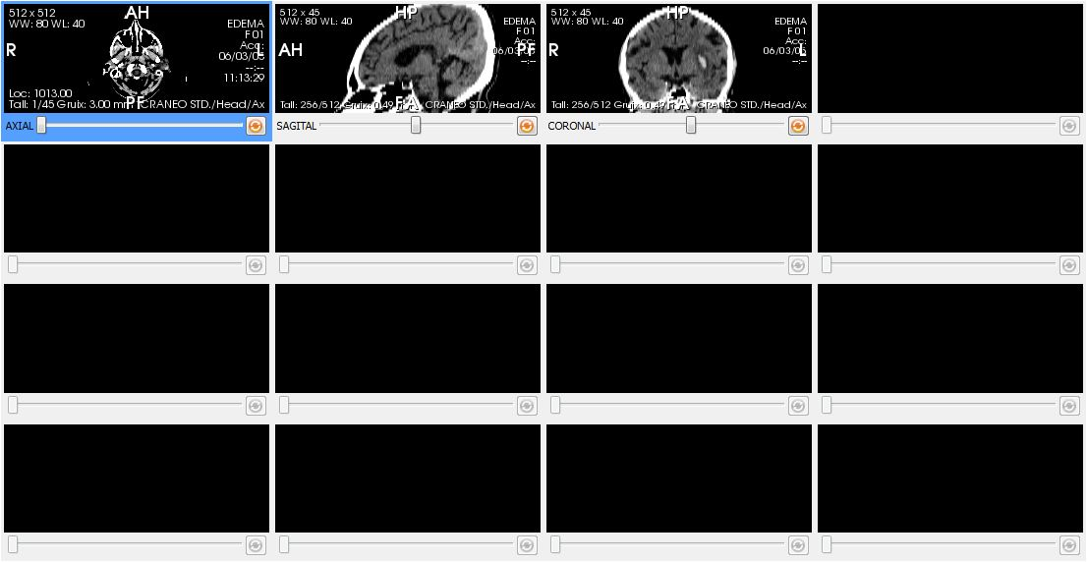

**Exemple d'una distribució amb assignació predefinides (Hanging protocols)**

1.- Distribució inicial dels visors:

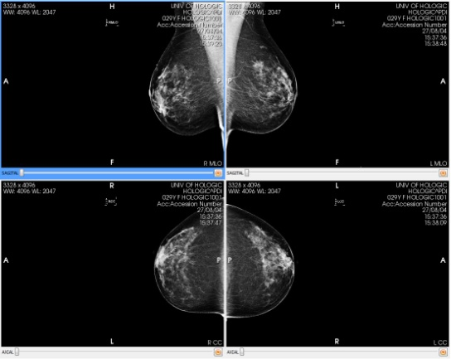

2.- Selecció d'un hanging protocol, per exemple l'MLO (mamografia)



3.- Resultat que s'obté:

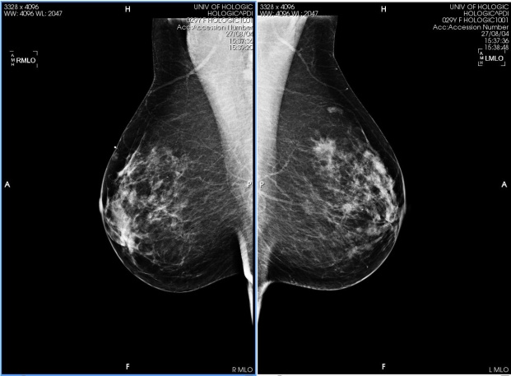

## Estudis relacionats

|  |
| --- |
| ICONA 1    ICONA 2  apply.png ICONA 3 |



**Funció:** Mostra la llista d'estudis relacionats amb el pacient actual que s'ha trobat als PACS marcats com per defecte o al PACS d’on prové l’estudi.

**Mode de funcionament: En** clicar sobre la icona apareix la llista d'estudis relacionats que s’ha trobat. Per descarregar un estudi de la llista, **seleccionar la** ICONA 1 de l’estudi desitjat.

La llista està ordenada per data de l’estudi de forma decreixent (de més nou a més antic). Es pot canviar aquesta ordenació seleccionant una altra columna (Nom, Modalitat, Descripció...)

La cerca d’estudis relacionats només es realitza als PACS marcats com per defecte i al PACS d’on prové l’estudi (Veure apartat Configuració PACS).

Els estudis de la llista es poden trobar en diferents estats:



* **Descarregats i disponibles**: Són els estudis que es mostren amb la ICONA 2.
* **En descàrrega o pendents de descarregar**: Són els estudis que es mostren amb la ICONA 3.
* **Estudis disponibles per descarregar**: La resta que no tenen icona.

Es ressalten els estudis amb la mateixa modalitat que l’estudi que s’està visualitzant.

Es consideren estudis relacionats, tots aquells que tinguin el mateix ID de pacient.

Es pot configurar que també s’incloguin els estudis amb el mateix nom de pacient, en aquest cas, consultar amb l’administrador d’Starviewer, per tal d’activar aquesta funcionalitat.

**Visualitzador on té efecte:** No té efectes sobre cap visor. Cada estudi descarregat s’afegeix a la llista d’estudis disponibles (Eina "Estudis del pacient"), podent-los col·locar a qualsevol dels visors.

**Exemple:**

|  |
| --- |
| ICONA 1    ICONA 2  apply.png  BOTÓ DRET |

Cliquem la icona d’estudis relacionats, i apareix una llista dels casos trobats. Cliquem la ICONA 1 del segon estudi, i automàticament es descarrega. Un cop descarregat podem comprovar que apareix la ICONA 2.



Un cop descarregat fent clic amb el BOTÓ DRET en un visor apareix el nou estudi a la llista d’estudis del pacient, tal com es mostra a continuació:



En el cas que no es trobin estudis relacionats amb el pacient, es mostra el missatge següent:



|  |  |
| --- | --- |
|  | Si s'informa que no s'ha trobat cap estudi relacionat, no vol dir que no n'hi pugui haver. Pot ser que en un PACS no configurat com per cercar per defecte se'n trobin, o bé que el nom contingui errors tipogràfics i que tampoc es trobin. Amb una bona integració amb el SAP aquests problemes deixen d'existir. |

## ROI el·líptica



**Funció:** Permet crear una regió el·líptica manualment per tal de calcular-ne l'àrea (en mm2 o píxels2 si la imatge no té la informació d’espaiat), la mitjana del valor dels vòxels dins l’àrea i la desviació estàndard dels valors.

**Tecla d’accés ràpid per activar-la:** R

**Mode de funcionament :**

|  |
| --- |
| Botó esquerre |

**Ratolí:** Mentre es manté clicat el **botó esquerre**, moure el ratolí fins que l’el·lipse tingui la mida desitjada, llavors deixar de clicar amb el ratolí. Si el desplaçament es realitza horitzontalment, aquest canvia el diàmetre horitzontal, si el desplaçament es realitza verticalment, aquest canvia el diàmetre vertical. El resultat es posicionarà al costat inferior de l’el·lipse si es fa créixer de dalt a baix, i es posicionarà al costat superior si es fa créixer al revés.

Per cancel·lar una mesura, quan encara no està acabada, prémer la tecla ESC.

**Visualitzador on té efecte:** Visor a on s’ha realitzat el clic.

**Exemple:**



## ROI Màgica



La icona es troba dins el desplegable de ROI El·líptica.

**Funció:** Permet crear una regió semiautomàtica de zones similars de la imatge, tot incrementant o disminuint l’àrea de la regió fins a ajustar-la a la zona desitjada, per tal de calcular l’àrea, la mitjana del valor dels vòxels i la desviació estàndard dels valors.

**Tecla d’accés ràpid per activar-la:** M

**Mode de funcionament:**

|  |
| --- |
| Botó esquerre |

**Ratolí:** Realitzar un **clic** amb el **botó esquerre** del ratolí, dins la zona a on es vol crear la ROI. Seguidament, sense deixar de clicar amb el ratolí, es realitza un **desplaçament vertical amunt o avall** fins ajustar la mida de la ROI a la zona desitjada. Quan la zona sigui la desitjada, deixar de prémer el botó del ratolí, i apareixerà la informació de la zona escollida que pertany a la zona inferior de la ROI.

Per cancel·lar una mesura, quan encara no està acabada, prémer la tecla ESC.

**Visualitzador on té efecte:** Visualitzador que conté la imatge a on s'ha realitzat el clic del ratolí.

**Exemple:**



## ROI



La icona es troba dins el desplegable de ROI El·líptica.

**Funció:** Permet crear una regió manualment per tal de calcular-ne l'àrea, la mitjana del valor dels vòxels i la desviació estàndard dels valors.

**Tecla d’accés ràpid per activar-la:** SHIFT+R

**Mode de funcionament:**

|  |
| --- |
| Botó esquerre |

**Ratolí:** Realitzar diferents **clics** amb el **botó esquerre** del ratolí, donant la forma de l'àrea que es vulgui calcular. Realitzar **doble clic** per tal de tancar automàticament l'àrea. El resultat es posicionarà fora del polígon el més a prop possible de l’últim punt creat.

Per cancel·lar una mesura, quan encara no està acabada, prémer la tecla ESC.

**Visualitzador on té efecte:** Cada punt té efecte dins el visualitzador a on es prem el botó esquerre del ratolí. Es pot canviar de visualitzador encara que una ROI no estigui acabada, i al tornar a entrar el ratolí dins el visor, es podrà continuar amb la creació de la ROI.

**Exemple:**



## Cercle



La icona es troba dins el desplegable de ROI El·líptica.

**Funció:** Permet crear una regió circular indicant el centre d’aquesta.

**Mode de funcionament:**

|  |
| --- |
| Botó esquerre |

**Ratolí:** Moure el ratolí, mentre es manté clicat el **botó esquerre**, fins que tingui la mida desitjada, i deixar de clicar amb el ratolí. No té en compte si el desplaçament és horitzontal o vertical, ja que sempre manté la forma de cercle. El seu diàmetre serà la distància màxima entre el punt inicial i el desplaçament realitzat.

Per cancel·lar una mesura, quan encara no està acabada, prémer la tecla ESC.

**Visualitzador on té efecte:** Visor a on s’ha realitzat el clic.

**Exemple:**



## Distància



**Funció:** Permet calcular la distància mínima entre dos punts

**Tecla d’accés ràpid per activar-la:** D

**Mode de funcionament:**

|  |
| --- |
| Botó esquerre |

**Ratolí:** Realitzar un **clic** amb el ratolí per tal d'assignar el punt inicial, desplaçar el ratolí, i realitzar un segon **clic** per tal d'assignar el segon punt. L’anotació de la mesura es posicionarà al cantó del segon punt.

Per cancel·lar una mesura, quan encara no està acabada, prémer la tecla ESC.

**Visualitzador on té efecte:** Visualitzador sobre el qual està situat el cursor del ratolí. Es pot canviar de visor mentre s'està creant una distància.

**Exemple:**



## TA-GT



**Funció:** Permet fer una mesura TA-GT.

**Mode de funcionament:**

|  |
| --- |
| Botó esquerre |

**Ratolí:** Realitzar un **clic** amb el ratolí per tal d'assignar el punt inicial de la recta, desplaçar el ratolí, i realitzar un segon **clic** per tal d'assignar el segon punt de la recta, aquesta recta serà la de referència. Un cop tenim la recta creada, falta crear dues rectes més perpendiculars a la de referència. Per fer-ho, cal desplaçar el ratolí i fixar el punt a on acaba la segona recta, i repetir el procés per la tercera recta. Al finalitzar la mesura, apareix la línia que ajunta les dues rectes la qual ens indica la distància entre les dues.

**Visualitzador on té efecte:** Visualitzador sobre el qual està situat el cursor del ratolí. Es pot canviar de visualitzador mentre s'està creant la mesura TA-GT.

**Exemple:**



## Angle



**Funció:** Permet calcular l'angle format per tres punts.

**Tecla d’accés ràpid per activar-la:** A

**Mode de funcionament:**

|  |
| --- |
| Botó esquerre |

**Ratolí:** Realitzar un **clic** per tal d'assignar el primer punt, realitzar un segon **clic** per tal d'assignar el segon punt (punt d'inflexió), desplaçar el ratolí fins trobar el tercer punt i realitzar un tercer **clic** per tal de fixar aquest últim punt. El resultat de la mesura es posicionarà a l’origen de l’angle.

Per cancel·lar una mesura, quan encara no està acabada, prémer la tecla ESC.



**Visualitzador on té efecte:** Visualitzador a on es realitzen els clics. Es pot canviar de visualitzador mentre s'està creant un angle.

**Exemple:**



## Angle obert



**Funció:** Permet crear angles sense haver de posar el punt d'inflexió, ja que es calcula a partir de dues rectes.

**Tecles d’accés ràpid per activar-la:** SHIFT+A

**Mode de funcionament:**

|  |
| --- |
| Botó esquerre |

**Ratolí:** Consisteix en dibuixar dues línies. Realitzar un **clic** per assignar el primer punt de la primera recta, i un segon **clic** per assignar el segon punt de la primera recta. Un cop assignats els dos primers punts, es repeteix el mateix procés per **assignar els dos punts de la segona recta.** L'aplicació calcula l'angle que formen les dues rectes dibuixades. L'ordre dels punts de la primera línia i de la segona és indiferent. El resultat es posicionarà a la línia discontínua que uneix les dues rectes, és a dir al lloc on es formaria l’angle.

Per cancel·lar una mesura, quan encara no està acabada, prémer la tecla ESC.



**Visualitzador on té efecte:** Visualitzador a on es realitzen els clics. Es pot canviar de visualitzador mentre s'està creant un angle.

**Exemple:**



## Esborrar



**Funció:** Esborra les anotacions (distàncies, ROI's, angles, angles oberts...) que hi hagi en un visualitzador. Permet:

- Esborrar els objectes un a un

- Esborrar els objectes d'una zona

|  |
| --- |
| Botó esquerre |

- Esborrar tots els objectes d'un visualitzador

**Tecla d’accés ràpid per activar-la:** E

**Mode de funcionament:**

**Ratolí:**

|  |  |
| --- | --- |
| **acció** | **descripció** |
| **Esborrar els objectes un a un** | Realitzar un **clic** amb el **botó esquerre** del ratolí sobre l'anotació que es vulgui esborrar. |
| **Esborrar els objectes d'una zona** | **Mantenir pressionat el botó esquerre** del ratolí mentre es **desplaça** per tal de dibuixar la zona a esborrar. S'esborren tots els objectes que quedin completament dins el requadre. |
| **Esborrar tots els objectes d'un visualitzador** | Seleccionar el visor que es vulgui esborrar (amb el marge pintat), i seleccionar la **fletxa** del costat de la icona de la goma i seleccionar l'opció **Tot el visor actual**. |

**Teclat:** Hi ha disponible l'acció d'esborrar tots els objectes d'un visualitzador prement les tecles CONTROL+E

**Visualitzador on té efecte:** Visualitzador que contingui el ratolí, o bé l'actiu (amb marc de color més fosc o blau).

**Exemple:**



## Reconstruccions

**Icones:**

**Funció:** Canvia el pla de tall de les imatges.

**Tecles d’accés ràpid:** CONTROL+1(axial), CONTROL+2 (sagital),CONTROL+3 (coronal).

**Mode de funcionament:** Realitzar un **clic a la icona corresponent**, i la sèrie que conté el visualitzador actiu, quedarà reconstruïda segons la vista que s'hagi escollit (axial, sagital o coronal).

**Visualitzador on té efecte:** Visualitzador actiu (amb marc de color més fosc o blau)

**Exemple:**

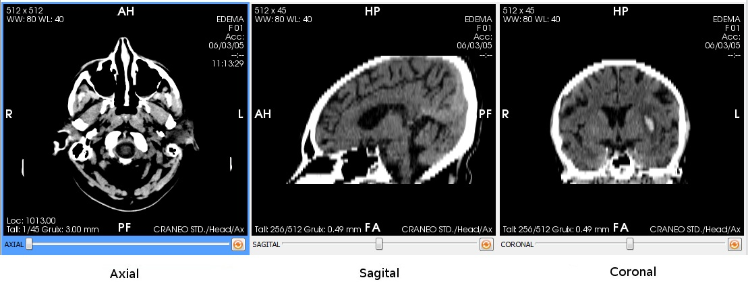

## Flip vertical



**Funció:** Fa un volteig vertical de la imatge.

**Tecla d’accés ràpid:** J

**Mode de funcionament:** Seleccionar el visor a on es vol aplicar la transformació (si no està seleccionat) i **prémer la icona indicada**.

**Visualitzador on té efecte:** Visualitzador actiu (amb marc de color més fosc o blau)

**Exemple:**



## Flip horitzontal



**Funció:** Fa un volteig horitzontal de la imatge.

**Tecla d’accés ràpid:** H

**Mode de funcionament:** Seleccionar el visor a on es vol aplicar la transformació (si no està seleccionat) i **prémer la icona** indicada.

**Visualitzador on té efecte:** Visualitzador actiu (amb marc de color més fosc o blau)

**Exemple:**



## Rotació en sentit horari



**Funció:** Aplica rotacions de 90º a la imatge en sentit horari.

**Tecla d’accés ràpid:** G

**Mode de funcionament:** Seleccionar el visor que conté la imatge a aplicar-li la rotació (si no està seleccionat) i **prémer la icona de rotació** per cada gir de 90º que se li vulgui aplicar.

**Visualitzador on té efecte:** Visualitzador actiu (amb marc de color més fosc o blau)

**Exemple:**

El visor seleccionat mostra l'estat inicial de la imatge, el segon mostra el resultat de fer un clic a la icona, el tercer, el resultat de fer 2 clics a la icona, i el quart, el resultat de fer 3 clics a la icona. Si fem quatre clics, el resultat torna a ser l’estat inicial.



## Rotació en sentit antihorari



**Funció:** Aplica rotacions de 90º a la imatge en sentit antihorari.

**Tecla d’accés ràpid:** F

**Mode de funcionament :** Seleccionar el visor que conté la imatge a aplicar-li la rotació (si no està seleccionat) i **prémer la icona de rotació** per cada gir de 90º que se li vulgui aplicar.

**Visualitzador on té efecte:** Visualitzador actiu (amb marc de color més fosc o blau)

**Exemple:**

El visor seleccionat mostra l'estat inicial de la imatge, el segon mostra el resultat de fer un clic a la icona, el tercer, el resultat de fer 2 clics a la icona, i el quart, el resultat de fer 3 clics a la icona. Si fem quatre clics, el resultat torna a ser l’estat inicial.



## Restablir a l’estat inicial



**Funció:** Retorna la imatge del visor a l'estat inicial com si es tornés a carregar d’inici.

**Tecla d’accés ràpid:** CONTROL+R

**Mode de funcionament:** Seleccionar el visor que es vol restaurar (si no està seleccionat) i **prémer la icona de restaurar**.

**Visualitzador on té efecte:** Visualitzador actiu (amb marc de color més fosc o blau)

**Exemple:**

La imatge de més a l'esquerre és la imatge original, la imatge que es mostra al mig és la imatge original després d'aplicar-li zoom, un canvi d'escala, i realitzar-hi anotacions... i la imatge de més a la dreta és el resultat d'aplicar la restauració del visor a la imatge del mig.

Es pot observar que la imatge queda exactament igual com s'estava mostrant al principi.



## Invertir colors



**Funció:**  Inverteix l’escala de colors de la imatge, és a dir, els negres es converteixen en blancs i els blancs es converteixen en negres, els grocs es converteixen en blaus, i els blaus en grocs, i així successivament.

**Tecla d’accés ràpid:** I

**Mode de funcionament:** Seleccionar el visor a on es vol aplicar la transformació de colors ( si no està seleccionat) i **prémer la icona d'invertir.**

**Visualitzador on té efecte:** Visualitzador actiu (amb marc de color més fosc o blau)

**Exemple:**

La imatge de l'esquerra és la imatge original, i la de la dreta es correspon la imatge original després d'aplicar la inversió de colors.



## Captura de pantalla



**Funció:** Desa una o totes les imatges que conté el visualitzador actiu, en format fotografia (per tant s'elimina la informació que conté el DICOM), a qualsevol lloc de l'ordinador, o bé en algun mitjà extern (USB, disc dur...). Els formats d’exportació són: PNG, JPG, BMP i TIFF. Tots són formats d’imatge que es poden obrir amb qualsevol màquina sense la necessitat d’un software concret.

**Tecles d’accés ràpid:** CONTROL+S (imatge actual), CONTROL+A (totes les imatges).

**Mode de funcionament:**

**Ratolí:** Seleccionar el visor del qual es vol desar la imatge o imatges, **seleccionar l'eina de captura** de pantalla, i **escollir** una de les dues **opcions**: **Desa una imatge de la sèrie actual, Desa totes les imatges de la sèrie actual**. Apareix un diàleg que permet escollir el directori a on es vol desar la imatge, o imatges, i seleccionar Des**a**.

**Teclat**:

* **Desar una imatge**: Seleccionar el visor del qual es vol desar la imatge (si no està seleccionat), i prémer les tecles CONTROL+S. Apareix un diàleg que permet escollir el directori a on es vol desar la imatge, o imatges, on cal especificar una carpeta i un nom, i finalment seleccionar Desa.
* **Desar totes les imatges**: Seleccionar el visor del qual es volen desar totes les imatges (si no està seleccionat), i prémer les tecles CONTROL+A. Apareix un diàleg que permet escollir el directori a on es vol desar la imatge, o imatges on cal especificar una carpeta i un nom, i finalment seleccionar **Desa**.
* Es recomana desar-ho en una carpeta buida, ja que si la sèrie conté moltes imatges, es crea un arxiu per cadascuna.

**Visualitzador on té efecte:** Visualitzador actiu (amb marc de color més fosc o blau)

## Exportar imatges DICOM



**Funció:** Genera una nova sèrie DICOM a partir d'una captura de la sèrie que s'està visualitzant. Es desa dins el mateix estudi. La nova sèrie es pot desar només en local, o bé també enviar-la al PACS. Desa les anotacions que continguin incrustades les imatges de les sèries.

**Mode de funcionament:** Seleccionar el visor que conté la sèrie a exportar (si no està seleccionat) i **prémer la icona de crear nova sèrie.** S'obre una finestra amb diferents opcions:

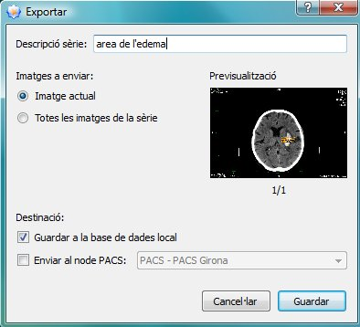

**Descripció de sèrie:** És la descripció que tindrà la nova sèrie.

**Imatges a enviar:** Permet escollir les imatges que es guardaran. Depenent de la sèrie es podrà escollir entre diferents opcions:

* **Imatge actual:** Només guarda la imatge que s'està visualitzant.
* **Totes les imatges de la sèrie actual (disponible si conté més d’una imatge):**Guarda totes les imatges que formen la sèrie, és a dir, tots els talls.
* **Totes les imatges de la fase actual (disponible si conté més d’una fase i imatge):** Només guarda les imatges que formin la fase que s'està visualitzant.
* **Totes les fases de la imatge actual (disponible si conté més d’una fase i imatge):**Guarda totes les imatges de totes les fases.

Al peu de la previsualització de la imatge s'informa del nombre total d'imatges que es guardaran.

**Destinació:** Permet escollir a on es vol guardar la imatge.

* Si es guarda a la base de dades local, només serà accessible des de la màquina on s’ha generat la imatge.
* Si seleccionem l'opció **Enviar al node PACS**, es guardarà al PACS que s'hagi seleccionat, i per tant es podrà obtenir la nova imatge si es necessita en un futur i s'hi podrà accedir des de qualsevol màquina connectada al PACS escollit.

**Visualitzador on té efecte:**Visualitzador actiu (amb marc de color més fosc o blau)

**Exemple:**

|  |
| --- |
| ICONA 1 |

1.- Realitzem per exemple una àrea en un dels visors, que serà el que es guardarà. Es pot observar que només existeixen dues sèries per escollir de l'estudi.



2.- Seleccionem la ICONA 1 per exportar la imatge, li posem una descripció, només volem guardar una imatge i només en local. Finalment seleccionem **Guardar**.



3.- Dins el menú de pacient, ens apareix la nova sèrie capturada, i està disponible per visualitzar-la a qualsevol visualitzador.



## Thick Slab

**Botons:**(estat inicial) 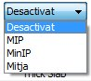 (opcions disponibles)

**Funció:** Mostra la informació d’un rang d'imatges alhora. Es pot escollir si es vol mostrar els valors màxims de les imatges, els mínims o la mitjana.

**Mode de funcionament: Sel**eccionar el visor que es vol aplicar el thickslab (si no està seleccionat), **seleccionar una opció del desplegable** (Desactivat, MIP, MinIP, Mitja) i seleccionar el nombre de llesques a ajuntar o bé seleccionar l'opció **Gruix Màxim**. Els canvis tenen efecte immediatament al visor seleccionat.

**Visualitzador on té efecte:** Visualitzador actiu (amb marc de color més fosc o blau)

**Exemple:**

El visor de dalt a l'esquerra conté la imatge original. El de dalt a la dreta és el resultat d'aplicar un ThickSlab amb un MIP de 65 imatges, el visor de baix a l'esquerra és el resultat d'aplicar-hi un MinIP amb un gruix de 65 imatges, i el de baix a la dreta és el resultat de fer la mitja també amb 65 imatges.

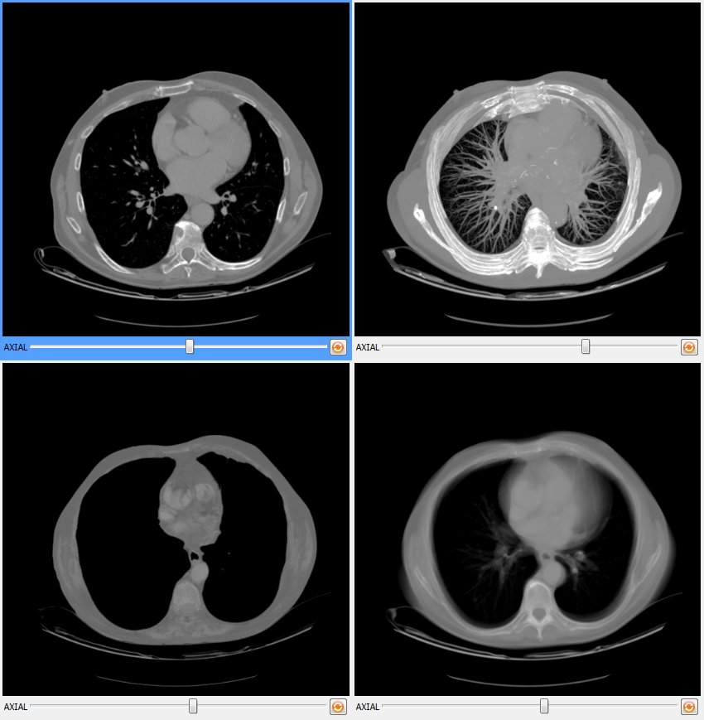

## Línies de referència



**Funció:** Permet veure a quina zona es correspon un pla de tall a la resta de visualitzadors.

**Tecla d’accés ràpid per activar-la:** L

**Mode de funcionament:**Activar la **icona de línies de referència**, i a partir d'aquí tots els canvis d'imatge que es realitzin a qualsevol visor, si és possible (mateix estudi, el pacient no s'ha mogut...), sortirà el pla de tall en referència a la resta de visors.

**Visualitzador on té efecte:** Tots els que continguin una sèrie del mateix estudi del pacient, i que el pacient no s'hagi mogut.

**Exemple:**

En el primer exemple hi ha seleccionat com a visor principal el de l'esquerra, i la resta de visors mostren una línia que correspon al tall que mostra el visor principal.

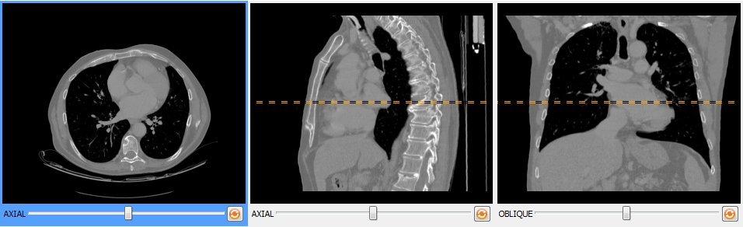

En el segon exemple, el visor principal és el de la dreta, i es mostra com funciona l'eina amb un visor on tenim activat el ThickSlab, com que el visor mostra més d'una imatge alhora, el pla de tall té gruix, que és el que mostra el visor de l'esquerra, tota la zona que queda entre les dues línies paral·leles és el que es visualitza al visor principal.

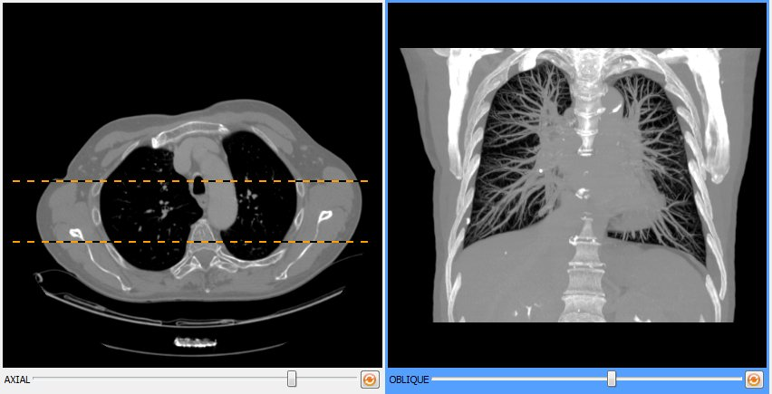

## Cursor 3D



**Funció:** Permet escollir un punt d'una imatge, i automàticament la resta de visualitzadors busquen si contenen el punt, i es posicionen per tal de mostrar el punt al qual es correspon.

**Tecla d’accés ràpid per activar-la:** C

**Mode de funcionament:**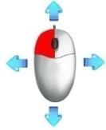

Activar la **icona de cursor 3D**, i **seleccionar un punt** d'una imatge d'algun visualitzador, i la resta de visualitzadors, si és possible (mateix estudi, el pacient no s'ha mogut...), mostrarà la imatge que conté el mateix punt. Es pot canviar el punt fent clic a un altre punt de la imatge, o bé mantenint el botó esquerre clicat i movent el cursor, i les imatges s'actualitzen automàticament.

**Visualitzador on té efecte:** Tots els que continguin una sèrie del mateix estudi del pacient, i que el pacient no s'hagi mogut.

**Exemple:**

S'ha seleccionat un punt en un dels visors, i la resta de visors, mostren de forma automàtica el mateix punt. Si el visor està mostrant una reconstrucció (sagital o coronal), seguirà mostrant el punt segons la reconstrucció.

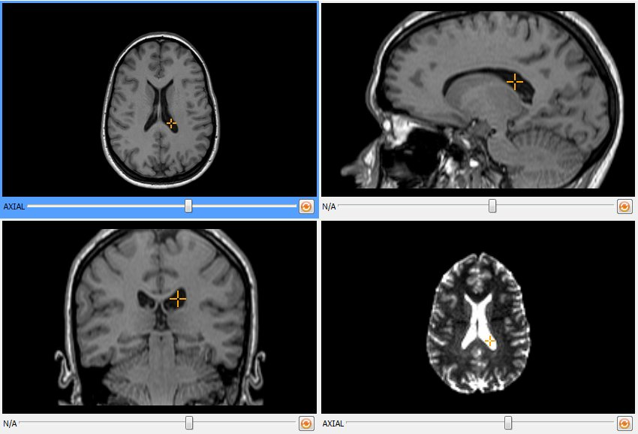

## Selecció de finestres definides

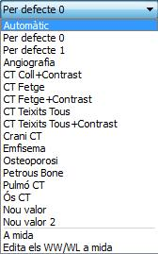

**Funció:** Canvia l'escala de grisos d'un visor, segons unes escales pre-definides prèviament. Cada escala és apte per visualitzar un tipus d'estudi en concret. Es disposa de 4 tipus de finestres predefinides:

|  |  |
| --- | --- |
| **TIPUS DE FINESTRA** | **DESCRIPCIÓ** |
| **Automàtica** | Format per l’element Auto, que està disponible per qualsevol tipus d’imatge. Aplica una finestra normalitzada en funció del rang de valors de la imatge actual. |
| **Predefinides DICOM** | Conté els valors que venen definits dins el DICOM de la imatge, podent contenir el valor zero i una quantitat indeterminada d’elements. El nom d’aquests valors està definit també dins el fitxer DICOM, i en el cas que no estigui definit, es defineixen com a Per defecte més un número d’ordenació. |
| **Predefinides per modalitat** | Conté valors definits prèviament per l’aplicació, i estan pensats per visualitzar estudis de certes modalitats, com ara per CT. Existeixen diferents valors predefinits: PetrousBone, Angiografia, Coll+Contrast, CT Fetge, CT Fetge + contrast, CT Teixits tous, CT Teixits tous + contrast, Crani CT, Emfisema, Osteoporosi, Pulmó CT, Ós CT... |
| **Predefinides per l’usuari** | Format els valors específics i personalitzats que l’usuari ha guardat. Veure el funcionament al següent apartat Finestres definides personalitzades. |

**Mode de funcionament:**Seleccionar el visor que es vulgui aplicar el canvi d'escala (si no està ja seleccionat) i mitjançant el teclat o la interfície realitzar algun dels passo que s’expliquen a continuació:

**Teclat:**Seleccionar el número que es correspon a l'escala que es vol aplicar.

º: Alterna de forma seqüencial els valors automàtics i els predefinits DICOM (Auto, Per defecte 0, Per defecte 1...)

0: PetrousBone

1: Angiografia

2: CT Coll+Contrast

3: CT Fetge

4: CT Fetge + contrast

5: CT Teixits tous

6: CT Teixits tous + contrast

7: Crani CT

8: Emfisema

9: Osteoporosi

SHIFT+1: Pulmó CT

SHIFT+2: Ós CT

**Interfície:**Seleccionar un element del desplegable, ja sigui un valor definit de forma automàtica, definit en el DICOM, definit per l’aplicació o definit per l’usuari.

L’opció a mida (al final del desplegable), ens permet escollir els valors exactes de contrast i lluentor a aplicar a la imatge.

Per fer-ho, seleccionar l’opció del desplegable: **A mida**, i apareix un diàleg com el que es mostra a la següent imatge.

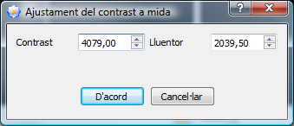

Introduir els valors corresponents al contrast i a la lluentor, i prémer el botó d’acord. Seguidament s’apliquen els valors escollits al visor seleccionat.

Per definir nous valors, i que es guardin de forma permanent, escollir l’opció del desplegable EditCuston WW/WL. Veure el funcionament d’aquesta opció al següent apartat Finestres definides personalitzades.

**Visualitzador on té efecte:** Visualitzador actiu (amb marc de color més fosc o blau).

## Finestres definides personalitzades

**Botó: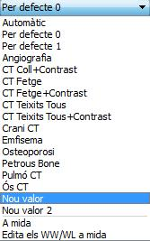**Opció**Edita els WW/WL a mida**, dins el desplegable de les finestres predefinides.

**Funció:** Permet guardar, editar i esborrar nous valors de WW/WL per tal que cada vegada que s’inicialitzi l’aplicació estiguin disponibles.

**Mode de funcionament:** Seleccionar l’opció Edita els WW/WL del desplegable. Apareix una finestra com la que es mostra a continuació:

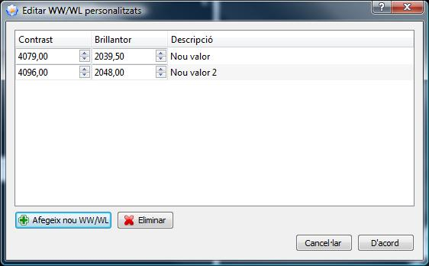

En aquesta finestra se’ns mostren tots els valors que tenim guardats. Es poden realitzar diferents opcions:

**Afegir nou WW/WL:** Permet afegir un nou valor per ser guardat.

Seleccionant aquesta opció o bé prement la tecla RETORN apareix una nova línia, amb els valors actuals de WW/WL del visor seleccionat. Podem canviar aquests valors pels desitjats, i també donar-li un nou nom, escrivint-lo en el requadre final. Un cop el tenim definit, seleccionar **D’acord.**





Els nous valors guardats apareixen al final de la llista de valors predefinits.

**Eliminar:** Permet eliminar un o més d’un dels valors que tenim guardats. La llista permet seleccionar més d’un valor alhora prement la tecla control mentre es realitza clic sobre el camp descripció de cada valor. Per eliminar els elements, seleccionar un o més element de la llista i prémer **Eliminar**. Apareix un diàleg que informa si realment es vol eliminar el valor. Prémer **D’acord** per eliminar el valor.

**Editar**: Per editar els valors simplement canviar el valor de dins la caixa de text que mostra el valor actual (zones marcada en vermell a la següent imatge).



Per finalitzar els canvis, i guardar-los de forma permanent, prémer el botó **D’acord**. Si tenim alguna descripció sense text, o bé el text és repetit, ens informarà de l’error, i no es guardarà fins que es resolgui.

Si sortim prement **Cancel·lar** o prement la creu vermella de la finestra, no es guardarà cap dels canvis que s’ha realitzat.

**Visualitzador on té efecte:** Nou valor disponible per tots els visors.

## Vídeo

**Icona:** (al seleccionar la fletxa de la dreta, apareixen la resta d'opcions)

|  |
| --- |
| ICONA 1 |

**Funció:** Passa les imatges una darrere de l'altre automàticament, com si es tractés d'un vídeo.

**Mode de funcionament: Sel**eccionar el visor on es vol visualitzar el vídeo (si no està seleccionat) i **prémer la tecla d'inici**(play) (ICONA 1).

La barra de desplaçament permet controlar la velocitat en què es passen les imatges.

Amb aquesta activada, quan acaba, torna a començar, i per tant el vídeo es repeteix de forma continuada.

 Si tenim aquesta opció seleccionada, quan arriba al final, envers de tornar al principi, recula enrere.

**Visualitzador on té efecte:** Visualitzador actiu (amb marc de color més fosc o blau)

## Amagar informació del pacient



**Funció:** Amaga la informació personal del pacient que contenen els visors. Si la informació del pacient està gravada a la imatge, aquesta no s'esborra.

**Mode de funcionament: Seleccionar la icona** per tal que s'amagui la informació, i tornar-la a seleccionar per tal que torni a aparèixer la informació.

**Visualitzador on té efecte:** Tots.

**Exemple:**

La imatge de l’esquerra mostra un visor amb tota la informació del pacient, la imatge de la dreta, mostra el mateix visor, però amagant la informació del pacient.



|  |  |
| --- | --- |
|  | Aquesta funció és útil si es necessita crear alguna imatge per presentar, i no ha d’aparèixer la informació del pacient, ja que utilitzant l’eina de captura de pantalla, la informació també desapareix. |

## Overlays



Aquesta funció es troba dins el menú d’amagar informació del pacient .

**Funció:** Mostra/Amaga la informació dels overlays. Els overlays són una capa d’informació que conté anotacions que s’han realitzat sobre la imatge. És un format obsolet en el qual es guarden aquestes anotacions, però encara hi ha modalitats que l’utilitzen i poden contenir informació important pel diagnòstic.

**Mode de funcionament: Seleccionar la icona** per tal que s'amagui la informació, i tornar-la a seleccionar per tal que torni a aparèixer la informació dels overlays.

Per defecte estan activats.

**Visualitzador on té efecte:** Tots.

**Exemple:**

La imatge de l’esquerra mostra un visor amb els overlays activats (es pot veure una ROI, anotació F i Tra en blanc), la imatge de la dreta, mostra el mateix visor, però traient la informació dels overlays.



## Shutters



Aquesta funció es troba dins el menú d’amagar informació del pacient .

**Funció:**Retalla zones no importants de la imatge per tal de facilitar el diagnòstic. Solen ser zones de color blanc que poden molestar la visualització de la imatge. Són comuns en RF i placa simple.

**Mode de funcionament: Seleccionar la icona** per tal que es mostri tota la imatge, sense eliminar els marges. Tornar-la a seleccionar per tornar a activar els shutters i per tant eliminar els marges de la imatge que poden molestar.

Per defecte estan activats.

**Visualitzador on té efecte:** Tots.

**Exemple:**

La imatge de l’esquerra mostra un visor amb els shutters activats. La imatge de la dreta mostra un visor amb els shutters desactivats.



## Informació vòxel



**Funció:** Mostra el valor d'un punt concret(vòxel).

**Tecla d’accés ràpid per activar-la:** V

**Mode de funcionament:**

**Ratolí: Seleccionar la icona** d'informació de vòxel, i **moure el ratolí**per sobre la imatge, i apareix el valor del punt on hi ha el cursor.

**Visualitzador on té efecte:** Visualitzador que hi ha sota el cursor.

**Exemple:**

Activem l’eina i movem el cursor per sobre la imatge, i ens mostra el valor de cada posició.

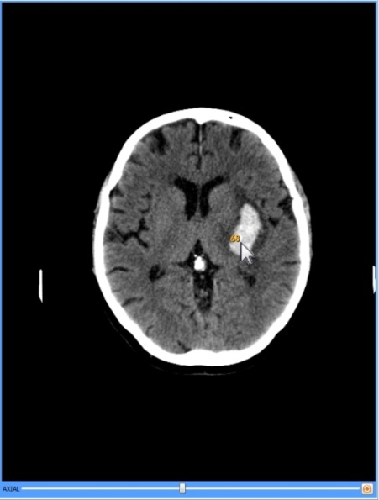

## Sincronització manual



La icona està situada a l’extrem inferior dret de cada visor:



**Funció:** Cada canvi d'imatge (salt espaial) que es realitza en un visor, té efecte a la resta de visors amb l’eina de sincronització activada. Per fer el salt es té en compte l'espai recorregut i no la quantitat d'imatges.

**Mode de funcionament:**Prémer el **botó de sincronització** de tots els visors que es vulguin sincronitzar (almenys 2 visors). A partir d'aquest punt, cada **desplaçament**que es realitzi al fer un canvi d'imatge, tindrà efecte a la resta de visualitzadors sincronitzats, sempre i quan tinguin la mateixa vista, és a dir, si realitzem un desplaçament en un visor amb una vista axial, només es desplaçaran automàticament els visors que continguin una vista en axial i tinguin la sincronització manual activada.

Aquesta eina té en compte el desplaçament recorregut i no la quantitat d'imatges, de tal forma que sempre hi ha el mateix salt amb diferents visors.

L’activació de la sincronització manual, desactiva la sincronització automàtica. Veure apartat Sincronització automàtica.

**Visualitzador on té efecte:** Tots els que s'ha seleccionat amb el botó de sincronitzar.

## Sincronització manual de tots els visors



**Funció:**Activa la sincronització manual a tots els visors. Veure eina Sincronització manual.

**Tecla d’accés ràpid per activar-la:** P

**Mode de funcionament:**Prémer el **botó de sincronització manual de tots els visors**. A partir d'aquest punt, el comportament és el mateix com si s’hagués seleccionat la sincronització manual a cada visor. Veure apartat Sincronització manual.

**Visualitzador on té efecte:** Tots els que continguin alguna imatge.

## Desactivar la sincronització manual de tots els visors



**Funció:**Desactiva la sincronització manual a tots els visors alhora.

**Tecla d’accés ràpid per activar-la:** SHIFT+P

**Mode de funcionament:**Prémer el **botó de desactivar la sincronització manual de tots els visors**. A partir d'aquest punt, el comportament és el mateix com si s’hagués desactivat la sincronització manual a cada visor. Veure apartat Sincronització manual.

**Visualitzador on té efecte:** Tots els que continguin alguna imatge.

## Sincronització automàtica



Auto-Sync

**Funció:**Sincronitza automàticament tots els visors, col·locant-los a la mateixa posició a l’activar l’eina i fent que cada salt que es realitzi en un visor, tingui el mateix efecte a la resta de visors (sempre i quan sigui possible:mateix estudi, el pacient no s’ha mogut...).

**Tecla d’accés ràpid per activar-la:** O

**Mode de funcionament:**Prémer el **botó de sincronització automàtica.** A partir d'aquest punt, cada **desplaçament**que es realitzi al fer un canvi d'imatge, tindrà efecte a la resta de visualitzadors de forma automàtica, sempre i quan sigui possible: mateix pacient i estudi, el pacient no s’ha mogut,...

Aquesta eina té en compte la reconstrucció de la imatge, per tant, els canvis en vista axial només tindran efecte en els visors que estiguin en vista axial, el mateix passa en sagital i coronal.

Si existeix més d’un estudi, es creen **grups** de sincronització, on al realitzar canvis en un estudi aquests canvis també tenen efecte als visors amb imatges del mateix estudi, i si es canvia d’estudi actiu, els canvis en aquest altre tindran efecte en els que són iguals que aquest altre.

L’activació de la sincronització automàtica, desactiva la sincronització manual. Veure apartat Sincronització manual.

**Visualitzador on té efecte:** Tots.

## Informació DICOM



**Funció:** Mostra informació addicional que conté l'arxiu DICOM de la imatge que s'està visualitzant al visor seleccionat. Es pot consultar la informació més rellevant, però també qualsevol altra informació que no estigui definida com a rellevant.

**Mode de funcionament:** Seleccionar el visor el qual es vol veure la informació, i també la imatge que interessa. Seguidament, prémer el botó d'informació addicional i es mostra la informació de la imatge seleccionada en el visor principal.

Si s’ha definit quina és la informació rellevant per la modalitat de la imatge, es mostrarà el contingut a la pestanya **Tags rellevants**. En cas contrari es selecciona la pestanya **Tots els tags** per tal de consultar tots els tags.



Des de la pestanya **Tots els tags**, es permet realitzar una cerca per tal de filtrar la informació, ja sigui mostrant els resultats que coincideixen amb la cerca o bé ressaltant els resultats que coincideixen amb la cerca.



**Visualitzador on té efecte:** Visualitzador actiu (amb marc de color més fosc o blau).

**Exemple:**

Si volem consultar el contingut del tagSpacingBetweenImages d’un estudi de ressonància magnètica, seleccionem l’eina d’informació DICOM, i ens apareixen els tags rellevants.



Com que el tag que busquem no és destacat, seleccionem la pestanya **Tots els tags**, i cerquem posant el text **spacing**, i ens apareixen tots els tags amb aquest nom.



# Eines específiques del visor 3D

## Plans de tall



**Funció:** Permet retallar un volum dins un visor 3D, per tal d'eliminar zones del volum que no es volen observar. Aquestes zones simplement queden amagades, i en cap cas s’està eliminant la informació de forma permanent.

**Tecla d’accés ràpid per activar-la:** B

**Mode de funcionament:**Consisteix en un caixa que engloba el volum. Tota la informació que quedi a dins la caixa serà visible, i el que quedi fora de la caixa quedarà retallat, i per tant serà informació no visible. La informació retallada no es perd, simplement queda amagada. Es pot tornar a fer aparèixer tornant a fer la caixa gran.

Existeixen diferents accions a realitzar amb aquesta caixa de tall, que s’expliquen a continuació. La forma de manipular les diferents cares es realitza amb les esferes que apareixen dibuixades a cada cara (6 cares – 6 esferes). A més, es disposa d’una esfera central, que permet manipular tota la caixa alhora.



**Retallar per una cara:**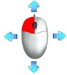 Mantenir el **botó esquerre** del ratolí pressionat sobre una de les **esferes**que apareixen al seleccionar l'eina de plans de tall, i **desplaçar**el ratolí en direcció a on es vol eliminar informació. Els talls es poden realitzar per cada costat de la caixa que apareix de color blanc al voltant de tot el volum.



**Augmentar/Disminuir la caixa de tall**: 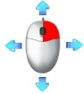 Mantenir el**botó dret** del ratolí pressionat i **dins de la caixa** que engloba el volum, i **desplaçar**el ratolí amunt (si es vol ampliar) o avall (si es vol disminuir).



**Desplaçar la caixa de tall**: 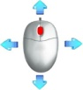Mantenir el **botó del mig** del ratolí pressionat i dins de la caixa que engloba el volum, i **desplaçar**el ratolí en direcció a on es vulgui desplaçar la caixa. També es pot fer seleccionant l’esfera central de la caixa englobant.



**Rotació de la caixa de tall**: Mantenir el**botó esquerre** del ratolí pressionat **sobre una de les cares**(sense seleccionar cap rodona) que apareixen al seleccionar l'eina de plans de tall, i desplaçar el ratolí en direcció a on es vol girar la caixa.



Si desactivem l’eina de plans de tall visualitzarem el volum retallat. Per fer aparèixer tota la informació del volum, cal tornar a activar l’eina per fer aparèixer altre cop la caixa per tal d’engrandir-la fins veure la informació inicial.

**Visualitzador on té efecte:** Visualitzador 3D

**Exemple:**

El volum de l'esquerra mostra l'estat inicial, un cop activada l'eina. Es poden observar tres de les rodones que pertanyen a cada cara per on es pot retallar el volum.

El volum del mig mostra l'acció de retallar una de les cares (la que conté la rodona en vermell).

El volum de la dreta, mostra l'estat final, després de retallar per una de les cares, i també després de desactivar l'eina de plans de tall, així s'amaga la caixa que engloba el volum.



## Rotació 3D



**Funció:** Permet girar un volum dins un visor 3D, per tal d'observar-lo des de punts de vista diferents.

**Tecla d’accés ràpid per activar-la:** Q

**Mode de funcionament:**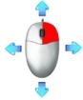

**Ratolí:** Mantenir el **botó dret** del ratolí **pressionat**mentre es **desplaça**el ratolí en la direcció cap a on es vol girar el volum.

**Visualitzador on té efecte:** Visualitzador 3D

**Exemple:**

El volum de l'esquerra seria la posició inicial, on realitzant una rotació podem veure'l des del punt de vista que mostra el volum de la dreta.



# Imprimir DICOM

Extensió que permet imprimir imatges en format DICOM en impressores DICOM.

Per tal d'imprimir una imatge, cal anar al menú **Visualització**i escollir l'opció **Imprimir DICOM**.

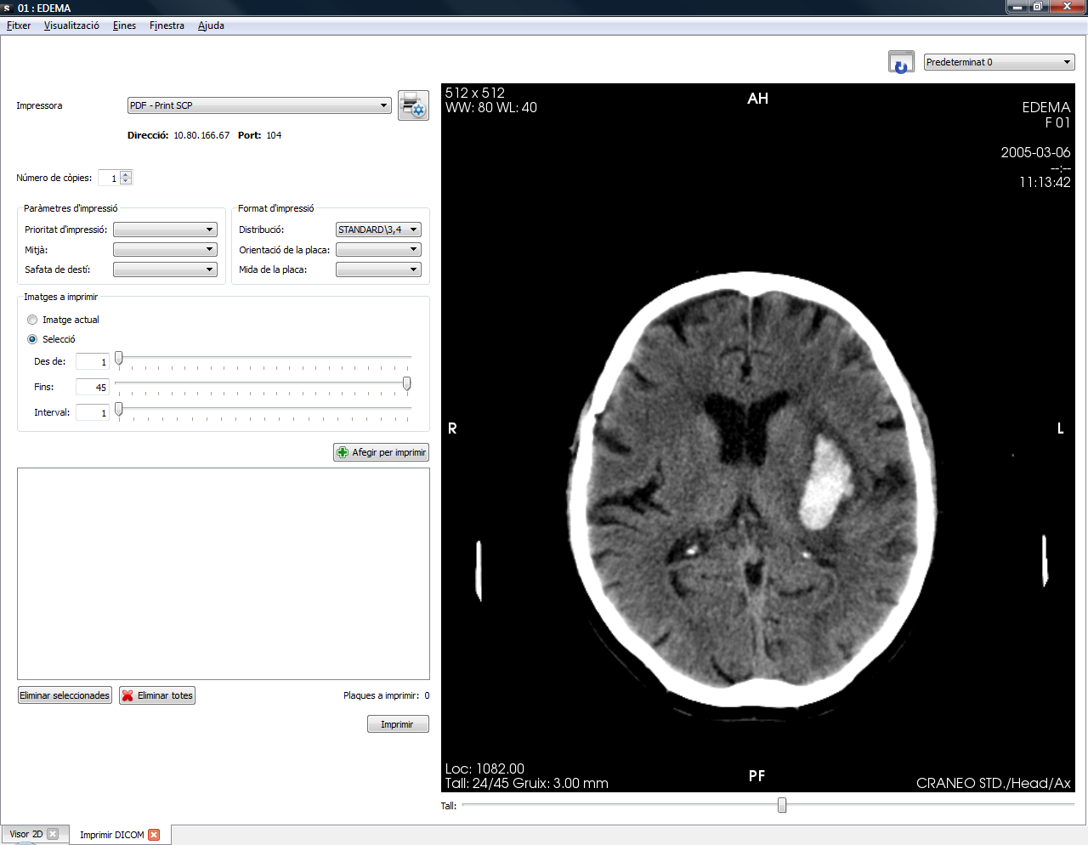

En aquesta finestra, apareixen les preferències d'impressió a la dreta, ila imatge a imprimir a l'esquerra. El visorpermet canviar d'imatge, sèrie i estudi del pacient, utilitzant el menú de pacient (botó dret). També permet canviar la finestra de les imatges a imprimir, utilitzant l’eina de Canvi de finestra i l’eina de Selecció de finestres definides. Si volem restaurar la imatge a la imatge inicial, prémer el boto de restaurar (ICONA 1).

|  |
| --- |
| ICONA 1 |

El panell de l'esquerra permet escollir diferents paràmetres com:

- Impressora (veure apartat Afegir impressora, per més informació)

- Nombre de còpies

- Mida de la placa

- Tipus de placa

- Orientació

- Mida de la graella d'impressió

- Imatges a imprimir: actual, o rang d'imatges (veure apartat Seleccionar imatges a imprimir, per més informació)

## Seleccionar imatges a imprimir

Amb l’eina d’impressió es permet imprimir més d’una imatge de sèries diferents a la mateixa placa. Per tal de seleccionar les imatges a imprimir, es seguiran els següents passos les vegades que calgui, fins obtenir totes les imatges a la llista d’impressió:

1. Seleccionar la sèrie que conté les imatges, en el visor de la dreta.
2. Seleccionar les imatges a imprimir a través de l’apartat Imatges a imprimir.

Es poden seleccionar les imatges de diferents formes

**Imatge actual**: Afegeix només la imatge actual a la llista d’imatges a imprimir

**Selecció**: Selecciona les imatges a imprimir segons els criteris escollits (Veure exemple més avall):

**Interval**: Salt d’imatges (p.ex. Imprimir 1 imatge de cada 7).

**Des de**: Imatge inicial de la selecció a afegir a la llista.

**Fins**: Imatge final de la selecció a afegir a la llista

1. Seleccionar **Afegir per imprimir**

Finalment un cop hi hagi la llista d’imatges creada, seleccionar l’opció **Imprimir**.

Si calgués eliminar alguna de les imatges afegida a la llista, seleccionar l’element de la llista (imatge) i clicar **Eliminar seleccionades**. També es poden eliminar totes seleccionant l’opció **Eliminar totes**.

Exemple sobre com seleccionar les imatges:

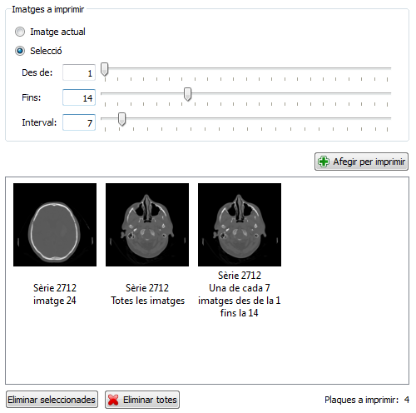

En aquest exemple s’ha seleccionat imprimir la imatge actual, que es correspon a la imatge 24, també s’ha seleccionat imprimir totes les imatges de la sèrie, i finalment s’ha afegit a la llista d’impressió, imprimir les imatges de la 1 a la 14 amb un salt de 7 imatges, per tant les imatges 1, 7 i 14 s’afegeixen a la llista. Total d’imatges que s’imprimiran: 4, ja que s’ha escollit que hi hagi 12 imatges a cada placa.

## Afegir impressora

|  |
| --- |
| ICONA 1    ICONA 2 |

Per afegir una impressora, cal seleccionar la ICONA 1 des de l'extensió **Imprimir DICOM**, i apareix una finestra com la que es mostra a continuació:

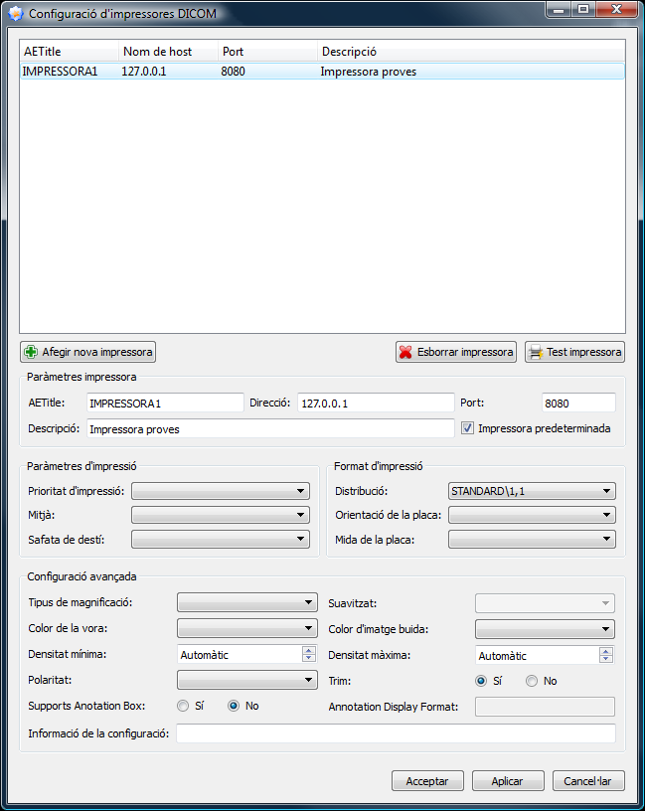

Es poden realitzar diferents accions:

**Afegir nova impressora:**Clicar la ICONA 2 per afegir una nova impressora.

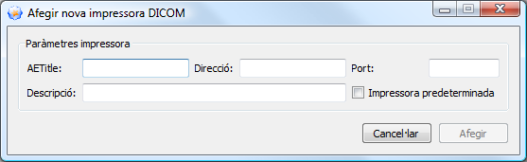

|  |  |
| --- | --- |
| **OPCIONS** | **Descripció** |
| **AE Title** | Nom de la impressora |
| **Direcció** | Direcció IP de la impressora |
| **Port** | Port de connexió amb la impressora |
| **Descripció** | Breu descripció de la impressora |
| **Impressora predeterminada** | Si és o no la impressora configurada per defecte (només es pot tenir una impressora configurada per defecte). |

|  |
| --- |
| ICONA 1    ICONA 2 |

**Esborrar impressora:** Per eliminar una impressora de la llista fer clic a ICONA 1.

**Test impressora:**Clicar la ICONA 2 per comprovar la connexió amb la impressora. En el cas que falli el test, pot ser que la impressora no estigui disponible, o bé que algun dels paràmetres de configuració com ara l'AE Title o el port siguin incorrectes.

|  |  |
| --- | --- |
|  | Per realitzar una configuració avançada de la impressora, consultar el manual d’administrador de l’aplicació. |

# Buscar estudis d'un pacient

L'aplicació permet cercar estudis des de tres fonts diferents:

- Base de dades local: Permet cercar estudis descarregats o importats a l'ordinador.

Menú: **Fitxer > Estudis de la base de dades local**

Accés ràpid: CONTROL+L

- Servidor PACS: Permet cercar estudis d'un o més PACS.

Menú: **Fitxer > PACS...**

Accés ràpid: CONTROL+P

- DICOMDIR: Permet cercar estudis que estiguin guardats en un DICOMDIR a l'ordinador, o en qualsevol dispositiu (USB, CD, DVD).

Menú: **Fitxer > Obrir DICOMDIR**

Accés ràpid: CONTROL+D

Des de la mateixa finestra que apareix al fer la cerca en qualsevol de les tres opcions, es pot buscar a qualsevol de la resta d’opcions, simplement cal seleccionar la pestanya corresponent al lloc a on es volen cercar els estudis.

# Base de dades local

Per tal de cercar estudis a la base de dades local, s'hi pot accedir de dues formes diferents:

- Des del menú **Fitxer>Estudis de la base de dades local**

- Prement les tecles d'accés ràpid CONTROL+L

I apareix un diàleg com el que es mostra a continuació:



Aquesta pestanya ens mostra els estudis que hi ha guardats a l'ordinador en el que s’està treballant, i que s'han anat descarregant des d'un PACS o bé des d'un DICOMDIR.

Per tal de realitzar cerques sobre la base de dades local, es poden introduir diferents filtres com ara: nom del pacient, ID del pacient, data de l'estudi, modalitat o data d'inici i fi...

Els estudis es visualitzen en forma de llista, on es poden seleccionar mitjançant la fletxa del davant de la carpeta, per tal ampliar la informació de les sèries que contenen. També es pot realitzar la ordenació que es desitgi, seleccionant la columna corresponent a la ordenació desitjada. La forma d’ordenació queda guardada per properes vegades que s’iniciï l’aplicació.



Per seleccionar més d’un estudi alhora de la llista, prémer la tecla CONTROLmentre es seleccionen estudis de la llista. Si tenim més d’un estudi seleccionat, les operacions realitzades afectaran a tots els estudis seleccionats.

Seleccionant un o més estudis, es permet fer diferents operacions:

- **Visualitza**: Obre l'estudi actual, organitzant els visors i les sèries automàticament en el cas que trobi una distribució dels visors (hanging protocols) adequada.

També es pot fer des de teclat amb les tecles CONTROL+V, fent clic amb el botó dret del ratolí sobre l'estudi o fent doble clic sobre qualsevol sèrie de l'estudi.

Fent clic amb el botó dret del ratolí () sobre un estudi o sèrie també es poden realitzar diferents accions:



- **Visualitza**: Realitza la mateixa operació que el botó de visualitzar: Visualitza l'estudi actual, organitzant els visors i les sèries automàticament en el cas que trobi una distribució dels visors (hanging protocols) adequada.

**- Esborra:** Permet esborrar un estudi o sèrie de la llista dels estudis que hi ha guardats en local. També es pot fer seleccionant l'estudi i prémer la tecla suprimir.

- **Envia a la llista de DICOMDIR:** Permet exportar els fitxers (les dades) de l'estudi en format DICOMDIR, per tal de gravar-ho en un USB, CD. DVD, disc dur... Per fer-ho primer cal enviar tots els estudis mitjançant aquesta funcionalitat a la llista de DICOMDIR, per tal de, més tard, exportar-ho conjuntament (veure apartat Exportació de les dades en format DICOM). També es pot fer seleccionant

l'estudi i prement les tecles CONTROL+M.

- **Envia al PACS:** Permet enviar un estudi o sèrie a un PACS concret. Seleccionar l'opció **Envia al PACS**, o bé amb les tecles CONTROL+S. Apareix una finestra com la que es mostra a continuació:

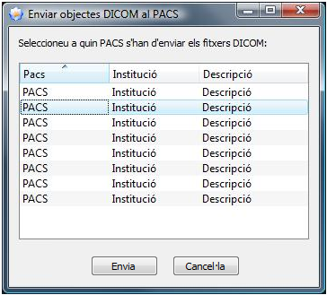

Seguidament escollir un PACS de la llista de PACS configurats, i seleccionar **Envia**. Si el PACSno apareix a la llista, es pot configurar com a nou PACS (Veure apartat Configuració PACS).

# Cerca a un PACS

Per tal de cercar estudis a la base de dades local, s'hi pot accedir de dues formes diferents:

- Des del menú **Fitxer>PACS**

- Prement les tecles d'accés ràpid CONTROL+P

I apareix un diàleg com el que es mostra a continuació:



Des de la pestanya Servidor PACS, es poden buscar els estudis de pacients que hi hagi guardats a la llista de PACS configurats.

Per configurar nous PACS, veure apartat Configuració PACS.

Per defecte les cerques es realitzen als PACS que al configurar-los s'ha marcat amb l'opció **Cercar per defecte.** Per tal de visualitzar a quins **PACS** es cerca per defecte,escollir l'opció **Nodes PACS** (ICONA 1), i apareix la llista de PACS activats al costat superior dret de la finestra. Els PACS que hi ha de color blau són els que estan activats, i que, per tant, són a on es buscaran els estudis.

Per realitzar la cerca es poden introduir diferents filtres com ara: nom del pacient, ID del pacient, data de l'estudi, o data d'inici i fi, modalitats de les series...

|  |
| --- |
| ICONA 1    ICONA 2    ICONA 3  ICONA 4  ICONA 5 |

Seleccionant l'opció **Cerca avançada** (ICONA 2) permet introduir altres criteris com ara: data de naixement del pacient, edat del pacient, hora de l'estudi, UID de l'estudi, modalitat de l'estudi, UID sèrie, SOP Instance UID...

Un cop introduïts els paràmetres, seleccionem l'opció de **Cerca** (ICONA 3) i apareixen tots els resultats que coincideixen amb les opcions escollides.

Si durant una cerca es desitja cancel·lar-la, es pot realitzar amb el botó **Cancel·la la cerca** (ICONA 4).

Un cop realitzada la cerca, es poden realitzar diferents accions:

**- Descarrega i visualitza**: Descarrega l'estudi en local i el visualitza automàticament una vegada descarregat. També es pot fer directament amb el botó dret del ratolí () sobre l'estudi que es vol visualitzar i seleccionar l'opció de **Descarrega i visualitza**, o bé amb les tecles CONTROL+V.

- **Descarrega:** Descarrega l'estudi/sèrie/imatge seleccionat/es i ho guarda en local. També es pot fer directament amb el botó dret del ratolí () sobre l'estudi que es vol visualitzar, i seleccionar l'opció de **Descarrega**, o bé amb les tecles CONTROL+R.

També es pot veure l'estat de descàrrega dels diferents estudis sol·licitats, seleccionant l'opció de la ICONA 5, **Llista de peticions** (Veure següent apartat Llista de peticions).

# Llista de peticions

Tots els estudis que s’estan descarregant, els pendents de descarregar, els descarregats, els que s’estan enviant, els pendents d’enviar, els enviats, els que s’estan cancel·lant, els pendents de cancel·lar i els cancel·lats es poden consultar a la llista de peticions, prement la ICONA 1 des de la pestanya de cerca a un PACS (Veure apartat anterior Cerca a un PACS)

|  |
| --- |
| ICONA 1 |

La finestra de llista de peticions ens mostra l’estat de cada estudi que s’ha seleccionat per descarregar.



Els diferents estats són:

* **Descarregat:** L’estudi ja s’ha descarregat i es troba a la base de dades local, disponible per visualitzar.
* **Descarregant:** S’està descarregant aquest l’estudi.
* **Pendent:** Està en llista d’espera per descarregar (Només es pot descarregar més d’un estudi alhora).
* **Error:** Hi ha hagut algun error durant la descàrrega de l’estudi.
* **Enviat:** L’estudi s’ha enviat al pacs.
* **Enviant:** L’estudi s’està enviant al PACS.
* **Cancel·lant:** S’està cancel·lant la operació de l’estudi.
* **Cancel·lat:** S’ha cancel·lat la operació referent a l’estudi.

També hi ha diferents operacions disponibles per realitzar amb els elements de la llista:

* **Cancel·la totes:** Cancel·la totes les peticions pendents i les que s’estan executant.
* **Cancel·la les seleccionades:** Només cancel·la les peticions que s’hagin seleccionat (les de color blau).
* **Neteja:** Treu de la llista tots els estudis que estiguin en estat de descarregat, enviat, cancel·lat o error.

# Obrir DICOMDIR

Per tal de cercar estudis des d'un CD/DVD, USB, disc dur, tenim la funcionalitat d'importar des de DICOMDIR.

S'hi pot accedir de dues formes diferents:

- Des del menú **Fitxer>Obrir DICOMDIR**

- Prement les tecles d'accés ràpid CONTROL+D

Es mostra un diàleg que permet buscar el fitxer DICOMDIR a qualsevol directori. Un cop obert el DICOMDIR es mostra la pestanya de DICOMDIR, amb tots els estudis que aquest conté, com el que es mostra a continuació:



Es pot realitzar diferents accions amb els elements de la llista:

**- Visualitza**: Visualitza l'estudi seleccionat. També es pot fer directament amb el botó dret del ratolí () sobre l'estudi que es vol visualitzar i seleccionar l'opció de **Visualitza**, o bé amb les tecles CONTROL+V.

- **Importa:** Importa l'estudi/sèrie/imatge seleccionat/esguardant-ho a en local. També es pot fer directament amb el botó dret del ratolí () sobre l'estudi que es vol importar, i seleccionar l'opció de **Importa**, o bé amb les tecles CONTROL+R.

# Accés des del RIS

Starviewer permet integrar-lo amb un RIS, per tal que des del RIS, es pugui escollir l'estudi a visualitzar, sense la necessitat de fer la cerca manualment.

Cal que la connexió entre Starviewer i el RIS estigui ben configurada. Es pot consultar com configurar aquesta connexió a l’apartat Configuració del RIS.

Per obrir un estudi des del RIS, seleccionar el botó de l'estudi des del RIS. Seguidament, s’inicia l’aplicació d’Starviewer (si no estava inicialitzada anteriorment) i es mostra un diàleg informant que s’ha iniciat la cerca dels estudis que s’han demanat des del RIS.



Un cop cercats els estudis, i abans de descarregar-los, es comprova si ja estan descarregats a la base de dades local. En el cas que estiguin descarregats a la base de dades local, es pregunta a l’usuari si els vol tornar a descarregar.



Si s’indica que sí, l’estudi es torna a descarregar actualitzant l’estudi que es troba a la base de dades local i seguidament s’obre l’estudi, altrament si es diu que no, o bé no es diu res durant uns segons, l’aplicació visualitza automàticament l’estudi de la base de dades local sense tornar-lo a descarregar.

En el cas que l’estudi no existeixi a la base de dades local, es descarrega i es visualitza automàticament.

Quan s’està descarregant un estudi, el diàleg inicial ens informade l’evolució de la descàrrega, és a dir, els estudis que s’han descarregat i els que falten per descarregar.



Aquest diàleg desapareix automàticament una vegada finalitzada la descàrrega. En el cas que se’l vulgui fer desaparèixer mentre dura el procés, es pot fer realitzant un clic amb el botó esquerre del ratolí sobre el diàleg.

Si per algun motiu la descàrrega no es pot dur a terme (l’estudi no existeix...) s’informa de l’error amb el mateix diàleg.

# Exportació de les dades en format DICOM

Per tal d’exportar les dades d’un o més pacient en format DICOM, cal primer seleccionar quins seran els estudis que s’exportaran. Per seleccionar els estudis a exportar, cal anar a la base de dades local, mitjançant el menú **Fitxer>Estudis**o bé mitjançant les tecles

|  |
| --- |
| ICONA 1 |

d’accés ràpid CONTROL+L.

Ens apareix una llista dels estudis que tenim a la base de dades local, i que per tant són tots els que podem exportar. Cal seleccionar tots els estudis que volem exportar, per seleccionar més d’un estudi alhora de la llista, prémer la tecla CONTROL mentre es seleccionen estudis de la llista.

Un cop seleccionats, prémer el botó dret del ratolí  sobre un dels estudis seleccionats i escollir l’opció **Enviar a la llista de DICOMDIR**, o bé prement les tecles d’accés ràpid CONTROL+M.



I un cop enviats, seleccionar l'opció **Crear DICOMDIR** (ICONA 1), i apareix la finestra següent:



Aquesta finestra ens permet seleccionar el dispositiu a on volem exportar les dades:

- CD/DVD

- USB

- Disc dur

Es permet afegir a les dades exportades tot el contingut d’una carpeta determinada, com ara un visor que permeti la visualització de les imatges, o bé informació addicional a l’estudi, de qualsevol format (per exemple informes). Aquest directori es configura prèviament, i es pot consultar la informació sobre com fer-ho, a l’apartat Configuració de DICOMDIR.

## Anonimització d’estudis

Es permet transformar les dades del pacient en anònimes alexportar-les. Per anonimitzar les dades, cal seleccionar l’opció **Anonimitza el DICOMDIR**, i escollir un nou nom (màxim 64 caràcters) pel pacient. Aquest nom serà per tots els pacients que s’exportin en aquell moment, també es pot deixar en blanc. Es recomana anonimitzar els estudis si es volen enviar fora de l’hospital.

# Gravació a CD/DVD

Seguir el passos de l'apartat Exportació de les dades en format DICOM.

|  |
| --- |
| ICONA 1    ICONA 2 |

Un cop veiem la llista d'estudis a la cua per gravar en format DICOM, escollim la ICONA 1 del CD o la ICONA 2del DVD i seleccionem l'opció de **Crear**.



Automàticament s'obre el programa que s'hagi configurat per crear el CD o el DVD, la configuració del qual troba es al tauler de Configuració de DICOMDIR.

# Gravació a USB

Seguir el passos de l'apartat Exportació de les dades en format DICOM.

|  |
| --- |
| ICONA 1    ICONA 2 |

Un cop veiem la llista d'estudis a la cua per gravar en format DICOM, escollim la icona 1 i seguidament seleccionem la icona 2per tal de buscar la ubicació dins l'USB a on es vol guardar els estudis de la llista. Un cop seleccionada la ubicació a guardar el DICOMDIR, seleccionar l'opció **Crear**.



# Gravació a disc dur

Seguir el passos de l'apartat Exportació de les dades en format DICOM.

Un cop veiem la llista d'estudis a la cua per gravar en format DICOM, escollim la icona 1i seguidament seleccionem la icona 2per tal de buscar la ubicació dins el disc dur a on es vol guardar els estudis de la llista. Un cop seleccionada la ubicació a guardar el DICOMDIR, seleccionar l'opció **Crear.**

|  |
| --- |
| ICONA 1    ICONA 2 |



# Dreceres de teclat (SHORTCUTS)

## Dreceres principals



## Altres dreceres importants

|  |  |  |  |  |  |  |  |  |
| --- | --- | --- | --- | --- | --- | --- | --- | --- |
| C:\Documents and Settings\Roger\starviewer\src\main\images\axial.png | Vista axial | Ctrl + 1 | C:\Documents and Settings\Roger\starviewer\src\main\images\new.png | Nova finestra | Ctrl + N | nonClosedAngle.png | Angle obert | ⇧ + A |
| C:\Documents and Settings\Roger\starviewer\src\main\images\sagital.png | Vista sagital | Ctrl + 2 | C:\Documents and Settings\Roger\starviewer\src\main\images\open.png | Obre un fitxer | Ctrl + O | C:\Documents and Settings\Roger\starviewer\src\main\images\polyline.png | Àrea poligonal | ⇧ + R |
| C:\Documents and Settings\Roger\starviewer\src\main\images\coronal.png | Vista coronal | Ctrl + 3 | C:\Documents and Settings\Roger\starviewer\src\main\images\openDICOMDIR.png | Obre un DICOMDIR | Ctrl + D | eraserViewer.png | Esborra totes les anotacions | Ctrl + E |
| C:\Documents and Settings\Roger\starviewer\src\main\images\photo.png | Captura la imatge actual | Ctrl + S | C:\Documents and Settings\Roger\starviewer\src\main\images\database.png | Explora estudis locals | Ctrl + L | restore.png | Restaura | Ctrl + R |
| Captura tota la sèrie | Ctrl + A | C:\Documents and Settings\Roger\starviewer\src\main\images\pacsQuery.png | Busca al PACS | Ctrl + P | fullscreen.png | Maximitza a vàries pantalles | Ctrl +⇧+ M |
| C:\Users\Roger\Documents\trueta\starviewer\src\main\images\unlinkAll.png | Desincronitza tots els visors | ⇧ + P | C:\Users\Roger\Documents\trueta\starviewer\src\main\images\magnify.png | Lupa | ⇧ + Z |  | Canvia la finestra de pantalla | Ctrl +⇧+ |

# Glossari

**AE Title**: L’AE Title (de l’anglès AssociationEntityTitle) és l’identificador que utilitza el protocol DICOM per a reconèixer les parts implicades en les operacions de comunicació i transferència d’imatges. Així doncs, cada PACS i estació de treball tenen el seu propi AE Title associat a una adreça TCP/IP amb les que es negocien les comunicacions entre aquests.

**DICOM**: El DICOM (de l’anglès Digital Imagingand Communications in Medicine) és una norma per manipular, emmagatzemar i transmetre informació d'imatges mèdiques. La norma inclou una definició del format del fitxer DICOM i dels protocols de comunicació, basats en TCP/IP, que permeten intercanviar informació entre dos entitats que tinguin la capacitat d'enviar i rebre informació en format DICOM. El DICOM va ser desenvolupat per permetre la integració i comunicació d'escàners aparells radiogràfics, servidors, estacions de treball i múltiple maquinari, de diferents venedors.

**PACS**: El PACS (de l’anglès Picture ArchivingandCommunication System) és un sistema format per la combinació de maquinari i programari dedicat a l’emmagatzematge, recuperació, administració, distribució i presentació d’imatge mèdica. El format universal per l’emmagatzematge i transferència de les imatges és el DICOM.

**Query/Retrieve**: Servei DICOM que permet a una estació de treball fer cerques d’imatges i recuperar-les d’un PACS.

**Store**: Servei DICOM usat per enviar imatges o altres objectes persistents a un PACS o a una estació de treball.